BỘ GIÁO DỤC VÀ ĐÀO TẠO
TRƯỜNG ĐẠI HỌC NHA TRANG
KHOA CÔNG NGHỆ THÔNG TIN
------



BÁO CÁO THỰC TẬP CƠ SỞ

TỔNG HỢP 3 BỘ ĐỀ CỦA 3
NHÓM GIÁO VIÊN

Nhóm GV hướng dẫn: Nhóm GV số 1 – 2 – 3
Nhóm sinh viên thực hiện: Nhóm 3
Nơi thực tập: Tại trường

Năm học: 2018 - 2019
NHẬN XÉT KẾT QUẢ THỰC TẬP

Tên nhóm sinh viên: .
Mã số sinh viên: …………………… Lớp ……………… Hệ:
Khoa Công nghệ Thông tin, Trường Đại học Nha Trang.
Nội dung thực tập:

Đánh giá kết quả thực tập:
STT | Khả năng/kỹ năng | Tốt | Khá | TB | Yếu | Kém
1 | Kiến thức 1 (lý thuyết, công nghệ)
2 | Kiến thức 2 (thực hành)
3 | Làm việc nhóm
4 | Tổ chức công việc và làm việc độc lập
5 | Giao tiếp và thái độ làm việc

Nhận xét chung:

………………… ngày …. tháng … năm …… Giáo viên hướng dẫn

LỜI MỞ ĐẦU
C
ụm từ “cách mạng công nghiệp” hàm chứa sự thay đổi lớn lao, không chỉ biến đổi kinh tế mà cả văn hóa, xã hội một cách toàn diện.
Cuộc cách mạng công nghiệp lần thứ tư đang diễn ra từ những năm 2000 được coi là cuộc cách mạng số, là cuộc cách mạng của “sản xuất thông minh”, là kỷ nguyên công nghiệp lớn thứ tư kể từ cuộc cách mạng công nghiệp lần đầu tiên từ thế kỷ 18 ra đời. Cuộc cách mạng 4.0 có tầm ảnh hưởng rất lớn tới hầu hết tất cả các lĩnh vực, nền kinh tế và các ngành công nghiệp.
Nhận biết được sức ảnh hưởng của Cuộc cách mạng công nghiệp 4.0 và trách nhiệm phải học hỏi, nâng cao tầm hiểu biết về công nghệ thông tin. Môi trường đại học nói chung và trường Đại học Nha Trang nói riêng đã giúp cho sinh viên chúng ta có được những kiến thức cơ bản về lý thuyết cũng như thực hành. Tuy nhiên, với lượng kiến thức này thì chúng ta không thể làm việc và hoàn thành tốt công việc trong tương lai. Vì thế chúng ta phải cần bổ sung thêm những kiến thức, kỹ năng mới thông qua lần thực tập cơ sở này. Việc thực tập cơ sở đã góp phần không nhỏ cho việc bổ sung những kiến thức, kỹ năng đó. Bên cạnh đó, chúng ta cũng nên chú trọng vào việc củng cố lại nền tảng những gì đã được học. Khi nên tảng này đã vững chắc rồi thì có thể phát triển thêm việc học hỏi các vấn đề khác.
Từ việc vận dụng những kiến thức đã học và tìm hiểu thêm nhiều kiến thức mới cùng với sự giúp đỡ tận tình của các thầy cô Khoa Công Nghệ Thông Tin của trường Đại học Nha Trang, em đã hoàn thành các bộ đề được giao bằng ngôn ngữ lập trình C++, là một ngôn ngữ lập trình tiên tiến và mạnh trong các ngôn ngữ lập trình hiện nay.
MỤC LỤC
LỜI MỞ ĐẦU 3
CHƯƠNG 1: TỔNG QUAN 7
CHƯƠNG 2: CƠ SỞ LÝ THUYẾT 9
CHƯƠNG 3: NỘI DUNG VÀ KẾT QUẢ 10
TUẦN 1 10
3.1 Danh bạ điện thoại 10
3.1.1 Nghiên cứu ý tưởng và phân tích bài toán 10
3.1.2 Cấu trúc dữ liệu 10
3.1.3 Phần chương trình 10
3.1.4 Giao diện chương trình 15
3.2 Ngày tháng 20
3.2.1 Nghiên cứu ý tưởng và phân tích bài toán 20
3.2.2 Cấu trúc dữ liệu 20
3.2.3 Phần chương trình 20
3.2.4 Giao diện chương trình 22
3.3 Trò chơi thi đố trắc nghiệm 22
3.3.1 Nghiên cứu ý tưởng và phân tích bài toán 22
3.3.2 Cấu trúc dữ liệu 23
3.3.3 Phần chương trình 23
3.3.4 Giao diện chương trình 26
3.4 Tìm đường đi ngắn nhất 28
3.4.1 Nghiên cứu ý tưởng và thiết kế bài toán 28
3.4.2 Cấu trúc dữ liệu 29
3.4.3 Phần chương trình 29
3.4.4 Giao diện chương trình 30
3.5 Tìm hiểu về lập trình ngắt trong C 33
TUẦN 2 34
3.1 Bài toán sắp xếp Topo 34
3.1.1 Nghiên cứu ý tưởng và phân tích bài toán 34
3.1.2 Cấu trúc dữ liệu 34
3.1.3 Phần chương trình 35
3.1.4 Giao diện chương trình 36
3.2 Văn bản 36
3.2.1 Nghiên cứu ý tưởng và thiết kế bài toán 36
3.2.2 Cấu trúc dữ liệu 37
3.2.3 Phần chương trình 37
3.2.4 Giao diện chương trình 39
3.3 Cây AVL 41
3.3.1 Nghiên cứu ý tưởng và phân tích bài toán 41
3.3.2 Cấu trúc dữ liệu 42
3.3.3 Phần chương trình 42
3.3.4 Giao diện chương trình 43
3.4 Merge Sort_Straight 44
3.4.1 Nghiên cứu ý tưởng và phân tích bài toán 44
3.4.2 Cấu trúc dữ liệu 44
3.4.3 Phần chương trình 44
3.4.4 Giao diện chương trình 45
3.5 Bài toán tìm phân số 46
3.5.1 Nghiên cứu ý tưởng và phân tích bài toán 46
3.5.2 Cấu trúc dữ liệu 46
3.5.3 Phần chương trình 47
3.5.4 Giao diện chương trình 49
TUẦN 3 51
3.1 Chương trình demo xổ số viettlot Power 6/55 51
3.1.1 Nghiên cứu ý tưởng và phân tích bài toán 51
3.1.2 Cấu trúc dữ liệu 51
3.1.3 Phần chương trình 51
3.1.4 Giao diện chương trình 55
3.2 Bài toán ma trận 56
3.2.1 Nghiên cứu ý tưởng và thiết kế bài toán 56
3.2.2. Cấu trúc dữ liệu 56
3.2.3 Phần chương trình 57
3.2.4 Giao diện chương trình 65
3.3 Chương trình quản lý nhân viên 68
3.3.1 Nghiên cứu ý tưởng và phân tích bài toán 68
3.3.2 Cấu trúc dữ liệu 68
3.3.3 Phần chương trình 69
3.3.4 Giao diện chương trình 79
3.4 Bài toán phân việc 80
3.4.1 Nghiên cứu ý tưởng và phân tích bài toán 80
3.4.2 Cấu trúc dữ liệu 81
3.4.3 Phần chương trình 81
3.4.4 Giao diện chương trình 82
3.5 Giao diện soạn thảo văn bản 83
3.5.1 Nghiên cứu ý tưởng và phân tích bài toán 83
3.5.2 Cấu trúc dữ liệu 84
3.5.3 Phần chương trình 85
3.5.4 Giao diện chương trình 95
CHƯƠNG 4: KẾT LUẬN 99
DANH MỤC TÀI LIỆU THAM KHẢO 100

CHƯƠNG 1: TỔNG QUAN

Mục đich là để củng cố lại kiến thức thông qua hệ thống bài tập của các nhóm giáo viên: Mạng máy tính và truyền thông, Kỹ thuật phần mềm, Hệ thống thông tin.
- Đối với nhóm mạng truyền thông và máy tính có những bài tập như sau (tuần 1):
- Bài 1: Danh bạ điện thoại - Mục tiêu giúp sinh viên rèn luyện thao tác về hàm, thủ tục và xử lý file.
- Bài 2: Ngày tháng - Mục tiêu giúp sinh viên ôn lại cấu trúc dữ liệu.
- Bài 3: Trò chơi thi đố trắc nghiệm – Mục tiêu giúp sinh viên có kỹ năng thao tác trên file, trên kiểu dữ liệu cấu trúc, xử lý các vòng lặp, câu lệnh rẽ nhánh.
- Bài 4: Tìm đường đi ngắn nhất – Mục tiêu giúp sinh viên xử lý file, tổ chức dữ liệu và giải thuật toán.
- Bài 5: Lập trình ngắt trong C – Mục tiêu giúp sinh viên tìm hiểu lập trình ngắt và cách tổ chức xây dựng các hàm tiện ích, cách demo sử dụng các hàm tiện ích.
- Đối với nhóm Hệ thống thông tin có những bài tập như sau ( tuần 2)
- Bài 1: Thuật toán sắp xếp Topo - Mục tiêu giúp sinh viên xử lý, lập kế hoạch cho 1 chuỗi công việc.
- Bài 2: Danh sách liên kết - Mục tiêu giúp sinh viên ôn lại cấu trúc dữ liệu, ôn cách sử dụng con trỏ và xây dựng struct.
- Bài 3: Cây AVL – Mục tiêu giúp sinh viên ôn lại cấu trúc dữ liệu, thực hiện các thao tác với cây tìm kiếm nhị phân.
- Bài 4: Thuật toán sắp xếp Merge-Sort – Mục tiêu giúp sinh viên xử lý file dạng text, tổ chức dữ liệu và ôn lại thuật toán: Straight-Merge Sort, Natural-Merge Sort.
- Bài 5: Phân số – Mục tiêu giúp sinh viên ôn lại nhập xuất file, xây dựng struct, tổ chức dữ liệu.
- Đối với nhóm Kỹ thuật phần mềm có những bài tập như sau (tuần 3)
- Bài 1: Chương trình demo xổ số Viettlot Power 6/55 - Mục tiêu giúp sinh viên rèn luyện thao tác hàm Rand, hiểu thêm về cách thức hoạt động của Viettlot.
- Bài 2: Thao tác trên ma trận - Mục tiêu giúp sinh viên ôn lại cách nhập xuất file, các phép tính trên ma trận, học thêm về đồ họa(menu).
- Bài 3: Chương trình quản lý nhân viên – Mục tiêu giúp sinh viên ôn lại cấu trúc dữ liệu, lập trình hướng đối tượng, trau dồi kỹ năng về đồ họa (menu), nhập xuất file.
- Bài 4: Bài toán phân việc – Mục tiêu giúp sinh viên ôn lại cách đọc xuất file, các thuật toán sắp xếp, tối ưu.
- Bài 5: Giao diện soạn thảo văn bản – Mục tiêu giúp sinh viên tìm hiểu về giao diện đồ họa để xây dựng giao diện soạn thảo văn bản.
Qua mỗi bài tập trong những nhóm trên, giúp ta nắm vững kiến thức cơ sở đã được học như : thao tác trên ma trận, lưu trữ file text, nhị phân,danh sách liên kết … . Đồng thời tìm hiểu thêm được những ứng dụng tiện ích của ngôn ngữ lập trình như thông qua việc ngắt trong C,các hàm đồ họa giúp cho sinh viên tăng tính hứng thú đối với việc học.

CHƯƠNG 2: CƠ SỞ LÝ THUYẾT

Dựa vào các kiến thức đã học về cơ sở dữ liệu, cấu trúc dữ liệu, hướng đối tượng, kĩ thuật lập trình…Cụ thể như sau :
Sử dụng các kiểu dữ liệu struct, các lớp kế thừa,sử dụng vector thay thế cho mảng, đọc xuất file text, nhi phân tăng độ bảo mật ,thao tác với ma trận,sử dụng hàm random. Các thư viện và hàm đồ họa để tăng tính thẩm mỹ,thao tác bàn phím với editor.
Thuật toán tìm đường đi ngắn nhất dijkstra,merge sort, cân bằng cây avl, danh sách liên kết, quy hoạch động,tham lam về bài toán phân việc.
Tìm hiểu thêm về câu lệnh ngắt 21h,9h.. vận dụng kiến thức về hợp ngữ cùng với ngôn ngữ C/C++…
Minh họa về lý thuyết vector để áp dụng như sau :
Vector có thể hiểu là một mảng có trình tự, giống như với danh sách liên kết hay một chuỗi thông thường nhưng “vector” khác với chuỗi hoăc mảng thông thường là chúng ta có thể thay đổi kích thước của nó và cũng có thể truy cập trực tiếp đến các phần tử, điều này làm cho việc sử dụng “vector” linh hoạt hơn so với “list”…
Minh họa về lý thuyết thuật toán Dijkstra :
Cho một đồ thị có hướng G=(V,E), một hàm trọng số w: E → [0, ∞) và một đỉnh nguồn s. Cần tính toán được đường đi ngắn nhất từ đỉnh nguồn s đến mỗi đỉnh của đồ thị.
Ví dụ: Chúng ta dùng các đỉnh của đồ thị để mô hình các thành phố và các cạnh để mô hình các đường nối giữa chúng. Khi đó trọng số các cạnh có thể xem như độ dài của các con đường (và do đó là không âm). Chúng ta cần vận chuyển từ thành phố s đến thành phố t. Thuật toán Dijkstra sẽ giúp chỉ ra đường đi ngắn nhất chúng ta có thể đi.
Trọng số không âm của các cạnh của đồ thị mang tính tổng quát hơn khoảng cách hình học giữa hai đỉnh đầu mút của chúng. Ví dụ, với 3 đỉnh A, B, C đường đi A-B-C có thể ngắn hơn so với đường đi trực tiếp A-C.
Xét đồ thị G =(X,E) với các cạnh có trọng số không âm. - Dữ liệu nhập cho thuật toán là ma trận trọng số L (với qui ước Lhk = +∞ nếu không có cạnh nối từ đỉnh h đến đỉnh k)và hai đỉnh x,y cho trước. - Dữ liệu xuất là đường đi ngắn nhất từ x đến y.

CHƯƠNG 3: NỘI DUNG VÀ KẾT QUẢ

TUẦN 1

3.1 Danh bạ điện thoại

3.1.1 Nghiên cứu ý tưởng và phân tích bài toán
- Đọc danh bạ từ file
- Ghi danh bạ vào file
- Dùng vector để thao tác dễ dàng hơn
- Hiển thị danh bạ ra màn hình
- Thêm danh bạ mới
- Sửa danh bạ theo số điện thoai
- Xóa danh bạ theo số điện thoại
- Tìm kiếm danh bạ theo tên

3.1.2 Cấu trúc dữ liệu
typedef struct {
char name[30];
char phone[11];
char email[30];
char address[50];
char sex[5];
} CONTACT;
vector <CONTACT> db; // Vector db kiểu danh bạ

3.1.3 Phần chương trình
Thực hiện các yêu cầu ở trên ta xây dựng các hàm tương ứng
void readFileContact(); // Hàm đọc dữ liệu từ file
void writeFileContact(); // Hàm ghi dữ liệu vào file
void showContact(); // Hàm hiển thị danh bạ ra màn hình console
void addContact(); // Hàm thêm danh bạ từ bàn phím
void addContactC(); // Hàm thêm danh bạ sẵn
void editByPhone(); // Hàm chỉnh sửa danh bạ theo số điện thoại
void deleteByPhone(); // Hàm xóa danh bạ theo số điện thoại
void searchByName(); // Hàm tìm kiếm danh bạ theo tên
bool returnToMenu(); // Hàm quay lại menu để chọn
void showMenu(); // Hàm hiển thị menu
void menuOption(); // Hàm menu các tùy chọn
Cuối cùng là hàm main.
int main(); // Để gọi các hàm ra thực hiện
// Chương trình chính
int main() {
menuOption(); // Gọi hàm tùy chọn các menu chức năng
return 0;
}
// Xóa danh bạ theo số điện thoại
void deleteByPhone() {
int item;
char dePhone[11];

cout << "Enter the phone to delete: ";
cin >> dePhone;

for (int i = 0; i < db.size(); i++) {
if (strcmp(dePhone, db[i].phone) == 0) { // Tên nhập vào trùng với tên trong vector db
item = i; // Gán chỉ số tìm được cho 1 biến
db.erase(db.begin() + item); // Xóa phần tử tại vị trí tìm được đó trong vector db
}
}
}
// Menu các tùy chọn
void menuOption() {
int x;

do {
showMenu();
cin >> x;
if (x < 1 || x > 6)
cout << "Choose wrong | choose again!" << endl;
cout << "--------------------" << endl;
} while(x < 1 || x > 6);

switch(x) {
case 1:
system("cls");
cout << "1. Enter manually " << endl; // Nhập sẵn
cout << "2. Enter available" << endl; // Nhap bằng tay
cout << "Enter:> ";

int chon;
cin >> chon;
if (chon == 1) {
addContactC(); // Nhập sẵn
}
if (chon == 2) {
addContact(); // Nhập bằng tay
}

writeFileContact();
cout << "Add contact successfully!" << endl;

if(returnToMenu()) {
system("cls");
menuOption();
} else {
cout << "Exited!" << endl;
}
break;
case 2:
system("cls");
showContact();

if(returnToMenu()) {
system("cls");
menuOption();
} else {
cout << "Exited!" << endl;
}
break;
case 3:
system("cls");
cout << "------ Edit ------" << endl;
editByPhone();
cout << "Edit successfully!" << endl;

if(returnToMenu()) {
system("cls");
menuOption();
} else {
cout << "Exited!" << endl;
}
break;
case 4:
system("cls");
cout << "------ Delete ------" << endl;
deleteByPhone();
cout << "Delete successfully!" << endl;

if(returnToMenu()) {
system("cls");
menuOption();
} else {
cout << "Exited!" << endl;
}
break;
case 5:
system("cls");
cout << "------ Search ------" << endl;
searchByName();
if(returnToMenu()) {
system("cls");
menuOption();
} else {
cout << "Exited!" << endl;
}
break;
case 6:
cout << "Exited!" << endl;
break;
default:
system("cls");
cout << "Choose wrong | choose again!";

if(returnToMenu()) {
system("cls");
menuOption();
} else {
cout << "Exited!" << endl;
}
break;
}
}

3.1.4 Giao diện chương trình
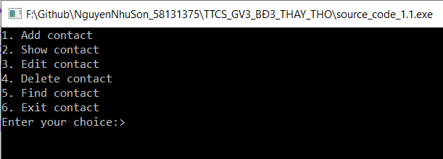
Menu tùy chọn
- Thêm danh bạ
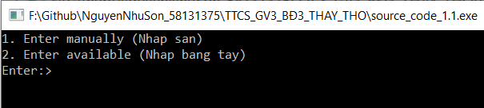
Thêm bằng 2 cách (Nhập sẵn và nhập bằng tay)
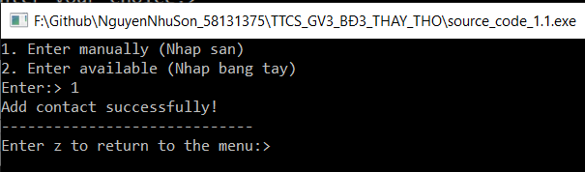
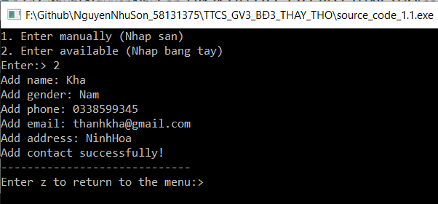
Nhập các thông tin và được ghi vào file
- Hiển thị danh bạ
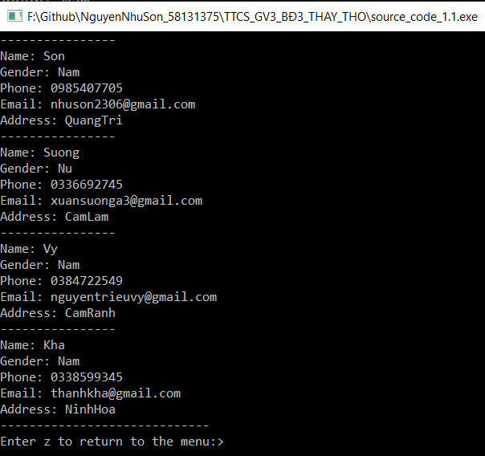
Hiển thị danh bạ sau khi nhập
- Chỉnh sửa danh bạ
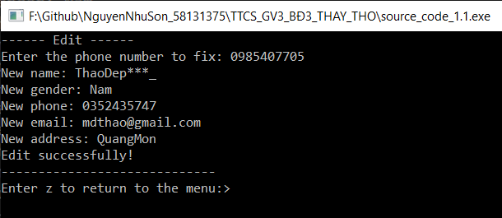
Nhập số điện thoại cần sửa và điền lại thông tin
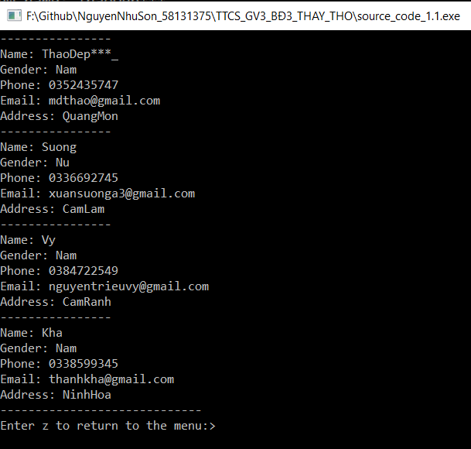
Danh bạ sau khi chỉnh sửa
- Xóa danh bạ
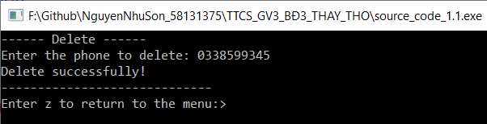
Điền số điện thoại cần xóa
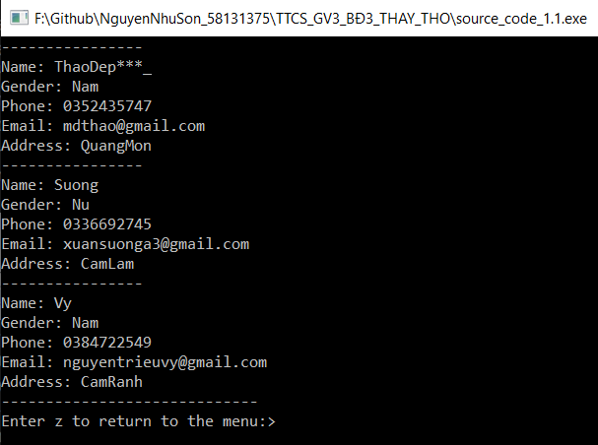
Danh bạ sau khi xóa
- Tìm kiếm danh bạ
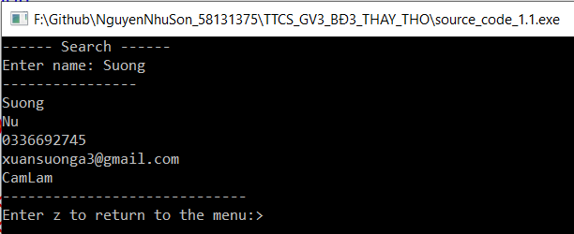
Danh bạ sau khi tìm kiếm

3.2 Ngày tháng
Thực hiện các thao tác biểu diễn và các phương thức đối với một ngày: tìm ngày, đếm số thứ tự ngày, tìm ngày theo một khoảng thời gian so với thời điểm đang xét.

3.2.1 Nghiên cứu ý tưởng và phân tích bài toán
- Tạo cấu trúc ngày bao gồm các thông số: ngày, tháng, năm
- Viết hàm để nhập và kiểm tra tính đúng sai của một ngày làm ngày xét (ngày phải không quá số ngày tùy theo tháng và tùy theo năm nhuận hay ko).
- Tạo hàm kiểm tra năm đó có nhuận hay không
- Viết hàm tính số thứ tự của một ngày trong năm
- Từ hàm trên vận dụng để thực hiện ngược lại để viết hàm tính ra các thông số của ngày khi biết số thứ tự, từ đó thực hiện hàm cộng và trừ ngày được dễ dàng hơn
- Viết hàm in ra các thông số ngày để kiểm tra

3.2.2 Cấu trúc dữ liệu
struct date{
int day;
int month;
int year;
};
int Thang[13] = {0, 31, 28, 31, 30, 31, 30, 31, 31, 30, 31, 30, 31};

3.2.3 Phần chương trình
Thực hiện các yêu cầu ở trên ta xây dựng các hàm tương ứng
int ktnhuan(int year); // kiem tra 1 nam co nhuan hay khong
void InNgay(date datetime); // xuat thong tin 1 ngay gom ngay/thang/nam
void NhapNgay(date &datetime); // nhap thong tin 1 ngay
int demngay(date datetime); // dem STT cua ngay trong nam
date TimNgay(int x,int year); // tim thong tin 1 ngay khi biet STT
date ThemNgay(date datetime, int x); // hien thi thong tin ngay sau 1 khoang so voi ngay dang xet
date TruNgay(date datetime, int x); // hien thi thong tin ngay truoc 1 khoang so voi ngay dang xet
Cuối cùng là hàm main
int main() {
date datetime;
int x;
NhapNgay(datetime);
cout << "nhap dung------------\n";
InNgay(datetime);
if(ktnhuan(datetime.year)==1)
cout <<"nam nay la nam nhuan\n";
else cout <<"nam ko nhuan\n";
cout << "la ngay thu " <<demngay(datetime) <<" trong nam\n";
cout << "nhap so luong ngay can them:";
cin >> x;
InNgay(ThemNgay(datetime,x));
cout << "nhap so luong ngay can tru:";
cin >> x;
InNgay(TruNgay(datetime,x));
}
Cấu trúc cụ thể các hàm thành phần
- Kiểm tra nhuận (int ktnhuan): cho biết năm thời điểm đang xét có phải là năm nhuận hay không để có những thao tác hợp lý.
- +Hàm nhập ngày (void NhapNgay): nhập thông số cho một ngày chọn làm mốc để thực hiện các thao tác cần thiết về sau. Chú ý: Ngày nhập phải đúng theo nguyên tắc ngày theo tháng và cả theo năm nhuận, nếu không sẽ phải nhập lại. Các thông số ngày, tháng, năm nhập cách nhau một khoảng trắng. (Đã test thành công).
- Hàm đếm ngày (int demngay): Hàm này trả về số thứ tự của ngày đang xét trong 1 năm (kể cả năm nhuận). Ví dụ: 2/2/2017 sẽ là ngày thứ 33 trong năm.
- Hàm tìm ngày (date TimNgay): Hàm này trả về các thông số của ngày cần tìm theo số thứ tự (làm ngược lại với hàm đếm ngày).
- Hàm thêm ngày (date ThemNgay): trả về ngày theo yêu cầu tìm một ngày trong tương lai khi biết 1 khoảng so với ngày đang xét.
- Hàm trừ ngày (date TruNgay): trả về ngày theo yêu cầu tìm một ngày trong quá khứ khi biết 1 khoảng so với ngày đang xét.
- Hàm in ngày (void InNgay): xuất thông số một ngày ra màn hình.

3.2.4 Giao diện chương trình
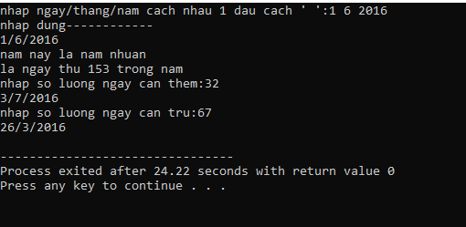

3.3 Trò chơi thi đố trắc nghiệm

3.3.1 Nghiên cứu ý tưởng và phân tích bài toán
- Viết hàm lấy đề và đáp án từ file text.
- Tạo kiểu dữ liệu Người chơi và đề để dễ dàng xử lí
- Tạo vector người chơi để quản lí và lưu điểm(có thể thêm sửa xóa, một cách dễ dàng)
- Xây dựng hàm để người chơi có thể lựa chọn bổ đề
- Xây dựng hàm để hiển thị đề
- Xây dựng hàm để người chơi trả lời câu hỏi, tính điểm qua từng câu trả lời,hiển thị đáp án cho người chơi khi trả lời sai.
- Đối với những đáp án đúng sẽ được cộng 2 điểm, sai sẽ cộng 0 điểm
- Xây dựng hàm để xuất thông tin người chơi
- Xây dựng hàm Menu để người dễ dàng lựa chọn, thân thiện với người dùng

3.3.2 Cấu trúc dữ liệu
struct de{
string cauhoi;
string phuongan1,phuongan2,phuongan3,dapan;
};
vector <NguoiChoi> DanhSach;
vector <de> DsDe;

3.3.3 Phần chương trình
Thực hiện các yêu cầu ở trên ta xây dựng các hàm tương ứng
void Nhap(); // Dùng để nhập tên người chơi và đưa vào vector lưu trữ
void LamBai(de de1,int &diem); // Dùng để nhập đáp án cũng như tính điểm qua mỗi câu hỏi
void DocDe();// Lấy các câu hỏi để người chơi trả lời cũng như nhập điểm khi kết thúc phần chơi
void LayDe(ifstream &f); // Lấy đề từ file text đưa vào vector lưu trữ
void XuatDiem( NguoiChoi ng1); // Dùng để xuất điểm của 1 người chơi bất kỳ.
void XuatDanhSach(); //Xuất danh sách người chơi
void Menu(); // Hiển thị để người chơi chọn lựa(chơi tiếp,xem kết quả hoặc kết thúc chương trình)
Cuối cùng là hàm main.
int main(); // để gọi các hàm ra thực hiện
int main()
{
Menu();
int n;
cout<<" moi ban chon lua "; cin>>n;
while(n!=3)
{
if(n==1)
{
system("cls");
Nhap();
int de;
cout<<"lua chon bo de "; cin>>de;
switch (de)
{

case 1:
{
ifstream f("de1.txt");
LayDe(f);
DocDe();
break;
}
case 2:
{
ifstream g("de2.txt");
LayDe(g);
DocDe();
break;
}
}
}
else
{
if(n==2)
{
cout<<"lua chon xuat danh sach "<<endl;
XuatDanhSach();
getch();
}
else
{
cout<<"ket thuc chuong trinh ";
break;
}
}
system("cls");
Menu();
cout<<"moi ban lua chon "; cin>>n;

}
}

3.3.4 Giao diện chương trình
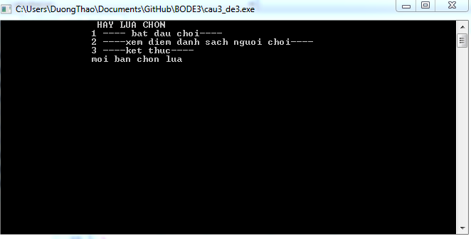
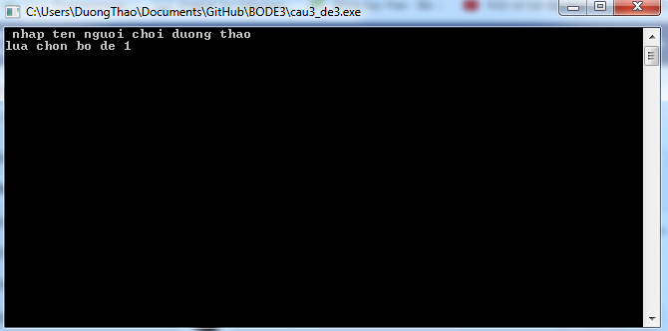
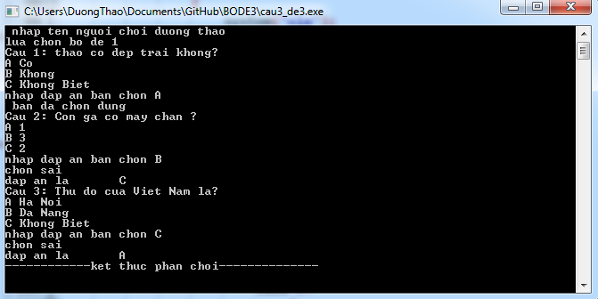
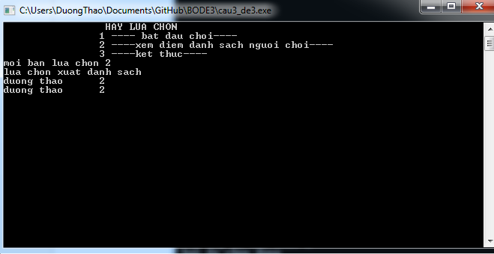

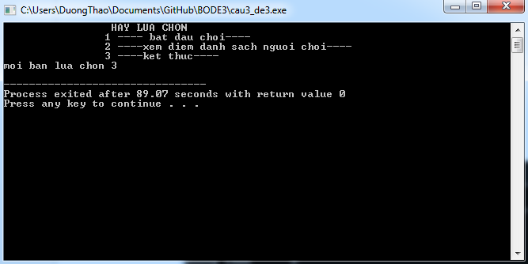

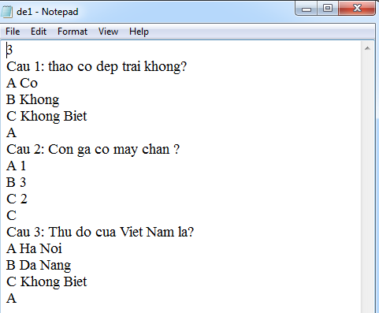

3.4 Tìm đường đi ngắn nhất

3.4.1 Nghiên cứu ý tưởng và thiết kế bài toán
Tổ chức dữ liệu và giải bài toán tìm đường đi ngắn nhất của một đồ thị vô hướng
- Tạo mới đồ thị và lưu vao file
- Mở đồ thị từ file dữ liệu đã có
- Tìm đường đi ngắn nhất, kết quả tìm được lưu vào một file
- Xuất lần lượt quá trình tìm ra đường đi ngắn nhất

3.4.2 Cấu trúc dữ liệu
struct BienLuu{
int ten ;// --- ghi lại vị trí đã đi qua trước đó---
int tong ;// --- tổng độ dài quảng đường đi được ---
int co;// --- 0: chưa xét / 1: đã xét ---
};

3.4.3 Phần chương trình
Thực hiện các yêu cầu ở trên ta xây dựng các hàm tương ứng:

void NhapMaTran(int &n, int a[max][max]); // dùng tạo mớ đồ thị và lưu vào file
void MoDoThi(int &n, int a[max][max]); // dùng đọc đồ thị ra mảng 2 chiều
void XuatMaTran(int n, int a[max][max]); // dùng xuất ra màng hình cho dễ đối chiếu
void TimDuong(int n, int a[max][max]); // hàm chình để tìm đường đi ngắn nhất

các hàm phụ để hổ trợ cho hàm chính tìm đường đi nhắn nhất ở trên:

void SoSanh(BienLuu &bc, BienLuu &bp); // dùng hổ trợ so sánh và gán giá trị biến chính
void Duyet(int n, BienLuu bc[max], int &vt); // đánh dấu vị trí có tổng nhỏ nhất
void LoTrinh(int n, BienLuu a[max], int x, int y); //cho ra lộ trình đường đi ngắn nhất
void LuuKQ(int n, BienLuu bc[max], int x, int y); // lưu các kết quả có được vào file

đoạn chương trình sau trong hàm TimDuong(); sẽ cho ra lần lượt các bước tìm đường đi ngắn nhất:
for(int c = 0; c < n; c++)
cout << BC[c].ten << « , » << BC[c].tong << « \t » ;
cuối cùng là hàm int main() :
int main(){
int n ;
int a[max][max] ;

// --- tại đây do đồ thị đã được tao trực tiếp nên sẽ được vô hiệu hóa
// NhapMaTran(n, a);// --- tạo mới 1 đồ thị ---

MoDoThi(n, a);// --- đọc đồ thị từ file ---

XuatMaTran(n ,a) ;// --- xuất ma trận ra màng hình ---

cout << endl;

TimDuong(n, a);// --- xữ lý tìm đường đi ---
}

3.4.4 Giao diện chương trình
- File lưu ma trận(đồ thị) đã nhập: (có thể tự tạo bằng cách gõ trực tiếp vào file text hoặc nhập từ bàn phím sau khi chạy chương trình), ở đây tôi chọn nhập trực tiếp trong file:
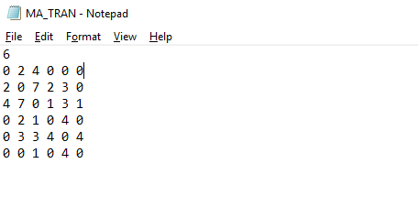
- Sau đó chạy chương trình:
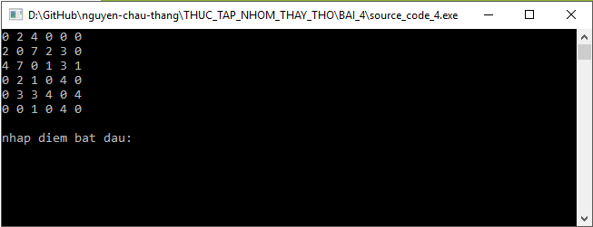
Ma trận sau khi đọc được in lên màng hình để dễ nhận biết

- Sau đó cần nhập điểm bắt đầu và điểm kết thúc để tìm đường (lưu ý điểm nằm trong khoảng từ điểm 0 đến điểm n - 1), khi nhập sai sẽ có thông báo nhập lại đến khi nhập đúng:
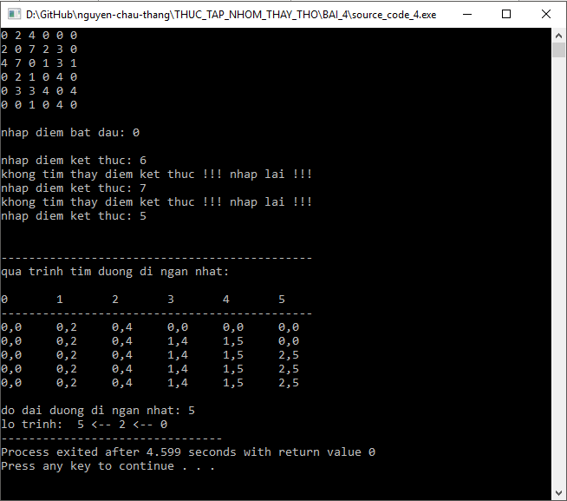
Sau khi nhập xong, chương trình sẽ xữ lý và cho ra lần lượt các quá trình tìm đường đi ngắn nhất, các kết quả gồm: độ dài đường đi ngắn nhất và lộ trình.

Các kết quả sẽ được lưu vào file như sau:
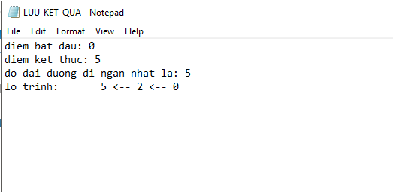

  - Tìm hiểu về lập trình ngắt trong C
- Lệnh ngắt số 10h: BIOS màn hình (Đây là ngắt để phục vụ cho các dịch vụ của BIOS liên quan đến việc xử lý video hay màn hình).
- Xóa màn hình
- Chuyển tọa độ con trỏ
- Lệnh ngắt số 13h: BIOS gọi các phục vụ đĩa cứng/ đĩa mềm (Đây là ngắt để phục vụ cho các dịch vụ của BIOS liên quan đến việc sử dụng ổ đĩa như đọc, ghi, viết,. ).
- Lệnh ngắt số 21h: DOS – Các chức năng DOS (Đây là ngắt để phục vụ cho các dịch vụ của BIOS liên quan đến hầu hết các công việc khác nhau từ bàn phím, màn hình, ổ đĩa,... ).
- Hàm 01h: nhập một ký tự từ bàn phím và hiện ký tự nhập ra màn hình
- Hàm 02h: xuất một ký tự trong thanh ghi DL ra màn hình tại vị trí con trỏ hiện hành
- Hàm 08h: giống hàm 01h nhưng không hiện kí tự ra màn hình
- Hàm 09h: xuất 1 chuỗi kí tự ra màn hình tại vị trí con trỏ hiện hành
- Hàm 0Ah: nhập 1 chuỗi ký tự từ bàn phím (tối đa 255 ký tự), dùng phím ENTER kết thúc chuỗi nhập
- Hàm 4Ch: kết thúc chương trình
Tham khảo bởi web: http://voer.edu.vn/m/cac-cau-truc-co-ban-trong-lap-trinh-hop-ngu/24476cee

TUẦN 2

3.1 Bài toán sắp xếp Topo

3.1.1 Nghiên cứu ý tưởng và phân tích bài toán
- Ý tưởng và cách sắp xếp Topo
- Công việc 1 : Đưa thiệp
1
2
- Công việc 2 : Viết thiệp
3
- Công viêc 3 : Trang Trí
- Công viêc 4 : Nấu Cari
- Công viêc 5 : Đi chợ
4
5

Sau khi thực hiện công việc 2 (viết thiệp) mới thực hiện công việc 1 (đưa thiệp)
Tương tự sau khi thực hiên công việc 5 (đi chợ) mới thực hiện công việc 4 (nấu cari)
Vậy kết quả công việc thực hiện sau khi sắp xếp Topo là : 2 -> 1 -> 3 -> 5 -> 4

3.1.2 Cấu trúc dữ liệu
Dựa vào các ý tưởng và thiết kế trên, xây dựng các hàm và khai báo như sau:
Khai báo thư viện
#include <iostream>
#include<windows.h>
#include<fstream>
using namespace std;
Khai báo biến toàn cục(mảng 2 chiều a[5][5],n,tThai,thutu,file g;
int a[5][5] = { 0, 0, 0, 0, 0,
1, 0, 0, 0, 0,
0, 0, 0, 0, 0,
0, 0, 0, 0, 0,
0, 0, 0, 1, 0 };

int n = 4;
int tThai[5];
int thuTu = 2;
fstream g;

3.1.3 Phần chương trình
- Hàm màu sắc (có sẵn trong thư viên window.h)
void Color(WORD color)
- Hàm trả về đỉnh không có cung đến , -1 không có đỉnh
int Dinh(int a[5][5], int n)
- Hàm ghi nhận đỉnh không có cung đến (lưu thứ tự vào mảng tThai[],gọi hàm xoaCung());
void ghiNhan(int j, int &thuTu)
- Hàm xóa cung (lưu giá trị bằng 0 vào vi trí cung xóa)
void xoaCung(int j)
- Hàm kiểm tra đỉnh và xuất đỉnh theo thứ tự Topo( xuat ra console và file g)
void kiemTra(int tThai[5], int n)
- Hàm int main()
int main() {
g.open("bai1tuan2.txt",ios::out);
g<<"cong viec can thuc hien la :\t";
int dinh, soDinhDC = 0;
do {
dinh = Dinh(a, n);
if ((dinh != -1) && (soDinhDC <= n)) {
if (tThai[dinh] != 0)
soDinhDC = soDinhDC + 1;
}
} while((dinh != -1) && (soDinhDC <= n));
Color(12);
cout<<"cong viec can thuc hien la :\t";
kiemTra(tThai, n);
return 0;
}

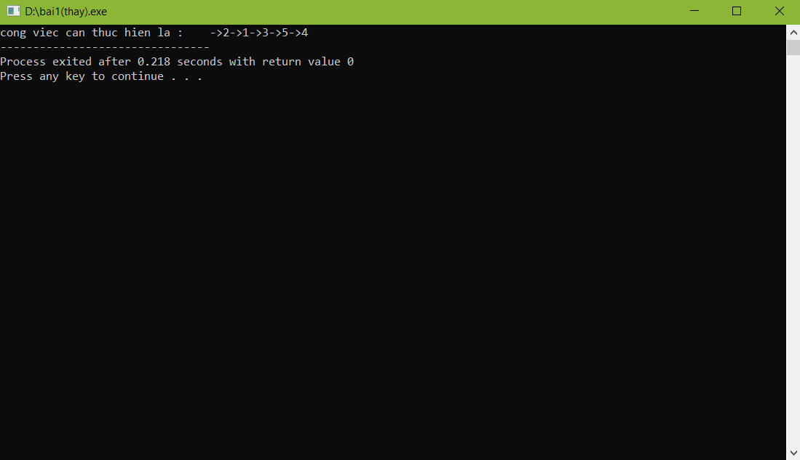
3.1.4 Giao diện chương trình

  - Văn bản
    - Nghiên cứu ý tưởng và thiết kế bài toán
- Tổ chức dữ liệu để quản lý văn bản bằng danh sách đa liên kết với yêu cầu sau: Mỗi nút của danh sách liên kết chứa một dòng, mỗi nút sẽ có thành phần liên kết để trỏ đến dòng đến trước, thành phần trỏ đến dòng đứng sau
- Viết thủ tục in ra các dòng văn bản từ dòng thứ i đến dòng thứ j
- Viết thủ tục chèn 1 dòng vào cuối văn bản, với nội dung dong mới nhập từ bàn phím
- Viết thủ tục xóa từ dòng thứ i đến dòng thứ j.
- Việt thủ tục chép dòng thứ I đến dòng thứ j vào sau dòng k
    - Cấu trúc dữ liệu
struct VB {
char nd[100];// --- nội dung văn bản ---
VB *sau;// --- vi trí móc đầu ---
VB *truoc;// --- vị trí móc cuối ---
};
    - Phần chương trình
Thực hiện các yêu cầu ở trên ta xây dựng các hàm tương ứng:

VB *dau;
void TaoVB(VB *&dau); // khởi tạo văn bản
void NhapVB(VB *&dau); // nhập nội dung văn bản
void HThi(VB *dau); // hiển thị toàn bộ nội dung văn bản
void HThiIJ(VB *dau, int i, int j); // hiển thị từ dòng I đến dòng j của văn bản
void ChenCuoi(VB *dau); // chèn 1 dòng tự nhập vào cuối văn bản
void XoaIJ(VB *&dau, int i, int j); // xóa từ dòng I đến dòng j trong văn bản
void ChepIJK(VB *dau, int i, int j, int k); /* chép nội dung từ dòng I đến dòng j vào sau dòng k */

Các hàm phụ cho các hàm chính ở trên:

VB *Dong(int i); // cho ra địa chỉ của dòng thứ I trong văn bản
int KTIJ(VB *dau, int i, int j); // kiểm tra xem dòng i đến dòng j có xuất hiện không
void ChepIK(VB *dau, VB *p, VB *q); // chép nội dung dòng i vào sau dòng k
hàm int main();
int main() {
TaoVB(dau);
int i;
int j;
int k;

// --- nhập nội dung văn bản và hiển thị sau khi nhập xong ---
NhapVB(dau);
cout << endl << "---------------------------------------------------------";
cout << endl << "noi dung van ban vua tao la:" << endl << endl;
HThi(dau);

// --- hiển thị nội dung văn bản từ dòng i đến dòng j ---
i = 2;
j = 4;
cout << endl << "---------------------------------------------------------";
HThiIJ(dau, i, j);

// --- chèn cuối và hiển thị nội dung văn bản ---
cout << endl << "---------------------------------------------------------";
ChenCuoi(dau);
cout << endl << "noi dung van ban sau khi chen la:" << endl << endl;
HThi(dau);

// --- xóa từ dòng i đến dòng j và hiển thị nội dung văn bản ---
i = 3;
j = 5;
XoaIJ(dau, i, j);
cout << endl << "---------------------------------------------------------";
cout << endl << "noi dung van ban sau khi xoa tu dong thu " << i << " den dong thu " << j << " la:" << endl << endl;
HThi(dau);

// --- chép nội dung từ dòng i đến dòng j vào sau dòng k và hiển thị nội dung văn bản ---
i = 2;
j = 4;
k = 2;
ChepIJK(dau, i, j, k);
cout << endl << "---------------------------------------------------------";
cout << endl << "noi dung van ban sau khi chen dong thu " << i << " den dong thu " << j << " vao sau dong " << k << " la:" << endl << endl;
HThi(dau);

}
    - Giao diện chương trình
- Giao diện ban đầu:
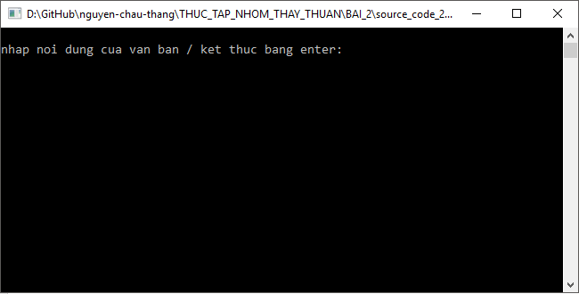
- Giao diện yêu cầu nhập nội dung từng dòng của văn bản, nếu muốn kết thúc việc nhập chỉ cần nhấn enter:
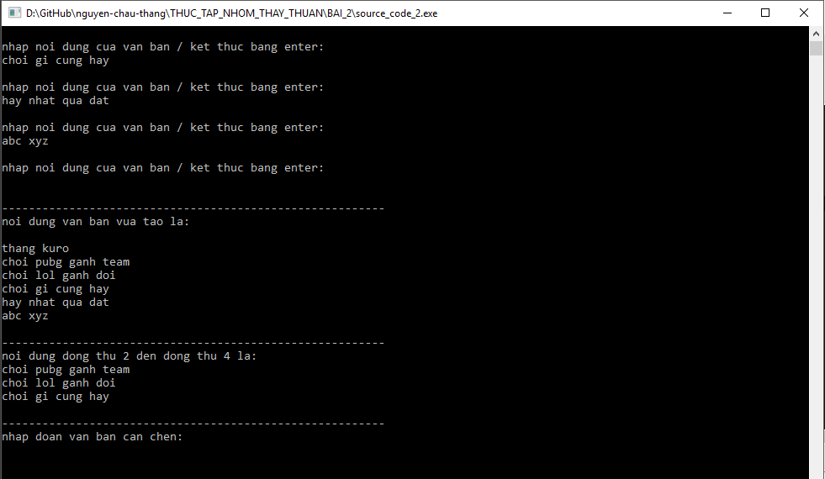
- Sau khi enter chương trình sẽ xuất ra nội dung văn bản vừa nhập, nội dung từ dòng i đến dòng j và cần nhập nội dung văn bản cần chèn để tiếp tục chương trình:
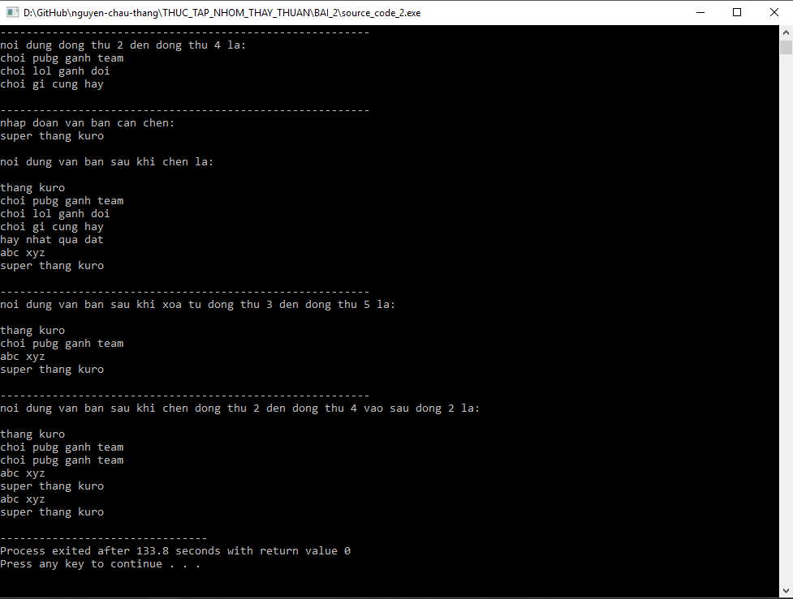
- Sau khi nhập xong đoạn văn bản cần chèn, đoạn văn bản sẽ được chèn vao cuối văn bản chính
- Tiếp theo chương trình sẽ hiển thị nội dung văn bản sau khi xóa từ dòng thứ i đến dòng thứ j
- Cuối cùng chương trình sẽ chèn nội dung từ dòng thứ I đến dòng thứ j vao sau dòng thứ k

3.3 Cây AVL

3.3.1 Nghiên cứu ý tưởng và phân tích bài toán
- Tạo ra kiểu dữ liệu Node có chưa giá trị là số nguyên
- Xây dựng hàm xác định yếu tố cân bằng của một nút
- Xây dựng hàm cân chỉnh lại cây AVL
- Xây dựng hàm nhập và tạo một cây AVL.
- Viết hàm xóa một nút thuộc cây AVL.
- Viết hàm tìm chiều cao của cây
- Viết hàm duyệt cây
- Viết hàm tìm giá trị nhỏ nhất của Node trái
- Viết hàm xoay trái
- Viết hàm xoay phải
- Xây dựng hàm thêm giữ liệu vào một nút

3.3.2 Cấu trúc dữ liệu
typedef int item;
typedef struct Node {
item data;
struct Node *left;
struct Node *right;
item height;
};

3.3.3 Phần chương trình
Ta xây dựng các hàm tương ứng với yêu cầu ở phần ý tưởng :
- void init (Node *T); //Hàm khởi tạo
- int height (Node *T); //Tìm chiều cao cho nút
- Node *makeNode (int data); // Tạo nút mới
- Node *Qright (Node *T);//Quay phải tại nút T
- Node *Qleft (Node *T); // Quay trái tại nút T
- int getCB (Node *T); // Xác định yếu tố cân bằng
- Node *Insert (Node *node , int data);// Thêm dữ liệu vào một nút
- void NLR(Node *root); // Duyệt cây NLR
- Node * minValueNode(Node *node); // Tìm giá trị nhỏ nhất để thay thế khi xóa
- Node* deleteNode (Node *root, int key); // Xóa 1 nút mang giá trị Key
- Cuối cùng là hàm main :
int main()
{
Node *root = NULL;
int data;
do
{
cout<<"nhap gia tri "; cin>>data;
if(data!= 0)
root = Insert(root,data);
} while(data!=0);
NLR(root);
cout<<endl;
cout<<"nhap gia tri can xoa "; cin>>data;
root = deleteNode(root,data);
NLR(root);
}

3.3.4 Giao diện chương trình
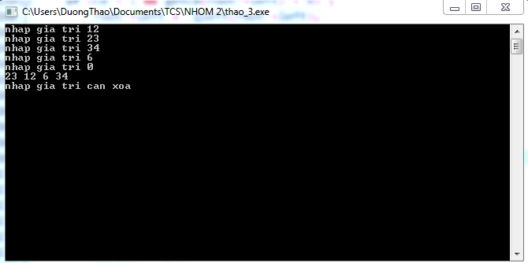

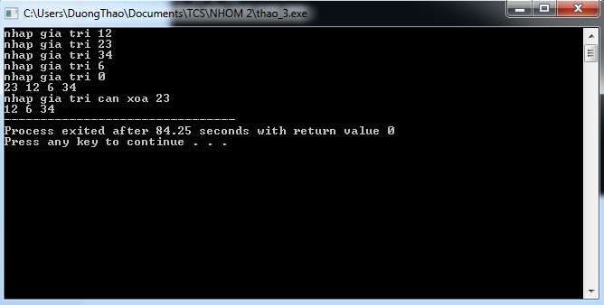

3.4 Merge Sort_Straight

3.4.1 Nghiên cứu ý tưởng và phân tích bài toán
- Tạo ra 3 File text với file chính là f0, 2 file tạm là f1,f2
- Xây dựng hàm đọc file để kiểm tra kết quả
- Xây dựng hàm đóng file
- Xây dựng hàm chia file từ file chính f0.
- Viết hàm trộn file từ 2 file tạm f1,f2 vào file chính f0.
- Viết hàm so sánh các phần tử trong Run

3.4.2 Cấu trúc dữ liệu
FILE *f = fopen("f0.txt","chedo");
FILE *g = fopen("f1.txt","chedo");
FILE *h = fopen("f2.txt","chedo");
int kt, sl=0, sl1=0;

3.4.3 Phần chương trình
Ta xây dựng các hàm tương ứng với yêu cầu ở phần ý tưởng :
+ void DocFile() ; // Đọc File để xem kết quả thực hiện
+ void TaoFile(int n); // Tạo File với n phần tử
+ void DongFile(FILE *f,FILE *g,FILE *h); // Đóng File
+void ChiaFile(int m); //Chia File từ file chính ra 2 file tạm
+void TronFile(int m); // Trộn từ file f1,f2 với số lượng phần tử trong run = m
+ Cuối cùng là hàm main :
int main()
{
fflush(stdin);
int n,m=1;
cout<<"nhap so luong phan tu "; cin>>n;
TaoFile(n);
DocFile();
do{
ChiaFile(m);
TronFile(m);
m=m*2;
}
while(m<n);
DocFile();
}

3.4.4 Giao diện chương trình

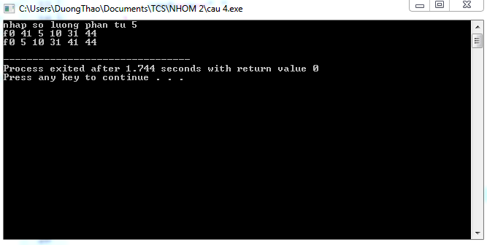

3.5 Bài toán tìm phân số

3.5.1 Nghiên cứu ý tưởng và phân tích bài toán
- Xây dựng hàm lấy các thông số n, p, q từ File.
- Tạo struct PhanSo gồm 2 thành phần: Tu, Mau..
- Tạo vector PS có kiểu PhanSo
- Xây dựng hàm tìm UCLN để kiểm tra phân số có phải tối giản hay không (phân số tối giản nếu UCLN của tử và mẫu bằng 1).
- Cho Mau và Tu chạy từ 1 đến n, lấy các phân số f = 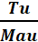 sao cho 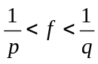 và UCLN(Tu,Mau) = 1, mỗi phân số f gồm Tu và Mau tìm được chèn vào cuối của vector PS.
- Xây dựng hàm sắp xếp vector PS theo chiều tăng dần của ..
- Xây dựng hàm ghi các kết quả ra File (ghi vector PS ra File).
- Thêm tùy chọn ở hàm main để người dùng có thể nhập lại các số n, p, q.

3.5.2 Cấu trúc dữ liệu
struct PhanSo{
int tu;
int mau;
};
vector <PhanSo> PS;

3.5.3 Phần chương trình
Dựa vào các ý tưởng, phân tích và cấu trúc trên xây dựng các hàm như sau:
void DocFile(); // Đọc File gồm các số n, p, q
int UCLN(int a,int b); // Tìm ước chung lớn nhất của 2 số a và b
void TimPS(); // Tìm phân số thỏa mãn yêu cầu đề
void SapXep(); // Sắp xếp lại các phân số
void XuatFile(); // Xuất kết quả ra file
int main(); // Hàm main
Các hàm chính :
Hàm tìm phân số
void TimPS(){
PhanSo ps;
float a;
for( int i =1; i<=n; i++)
for( int j=1; j<=n; j++){
a= 1.0*i/j;
if ((1/p <a) && (1/q > a) && (UCLN(i, j) == 1)) //Phân số thỏa mãn yêu cầu và tối giản
{
ps.tu=i;
ps.mau=j;
PS.push_back(ps); //Đưa phân số vào vector PS
}
}
}
Hàm sắp xếp các phân số
void SapXep(){
float a, b;
for( int i=0; i < PS.size(); i++ )
for( int j=i+1; j < PS.size(); j++ )
{
a=1.0*PS[i].tu/PS[i].mau;
b=1.0*PS[j].tu/PS[j].mau;
if( a>b )
swap(PS[i],PS[j]);//Đổi chỗ 2 phân số
}
}
Hàm main
int main(){
int t,i;
DocFile();
cout<<"Các số trong file của bạn:"<<endl;
cout<<"n="<<n<<" p="<<p<<" q="<<q<<endl;
do{
cout<<"-------------------------------"<<endl;
cout<<"Bạn có muốn nhập lại không?"<<endl<<"1: Có"<<endl<<"0: Không"<<endl;
cin>>i;
if(i==1){
cout<<"Nhập các giá trị mới: "<<endl;
cout<<"n : ";
cin>>n;
cout<<"p : ";
cin>>p;
cout<<"q : ";
cin>>q;
}
} while(i!=0);
cout<<"-------------------------------"<<endl;
TimPS();
SapXep();
cout<<"Nhấn 1 phím bất kỳ để tiếp tục:"<<endl;
getch();
cout<<"-------------------------------"<<endl;
cout<<"-------------------------------"<<endl;
cout<<"Kết quả: "<<endl;
//Xuất kết quả ra màn hình
for(int i=0;i<PS.size();i++){
cout<<PS[i].tu<<"/"<<PS[i].mau<<endl;
}
XuatFile();
}

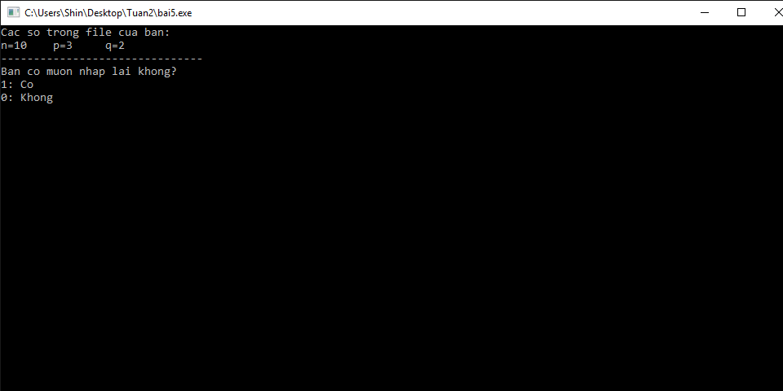
3.5.4 Giao diện chương trình

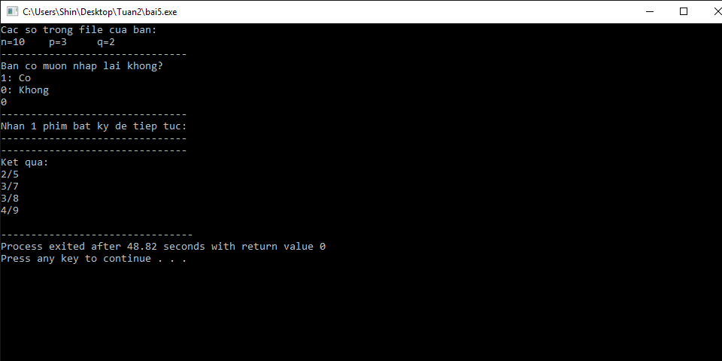
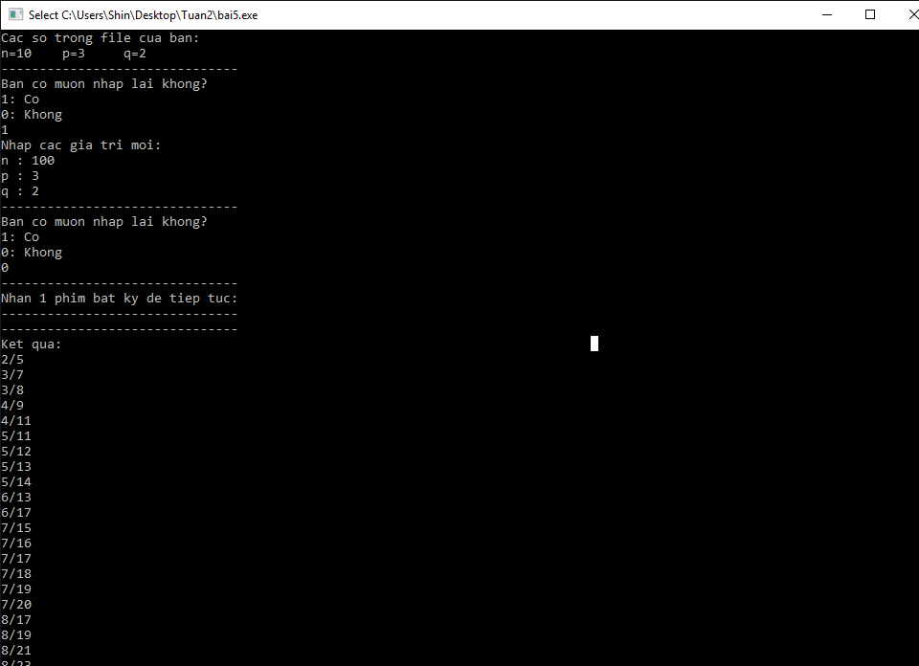
Demo với cái số n = 10, p = 3, q = 2
Chức năng nhập lại các số n, p, q
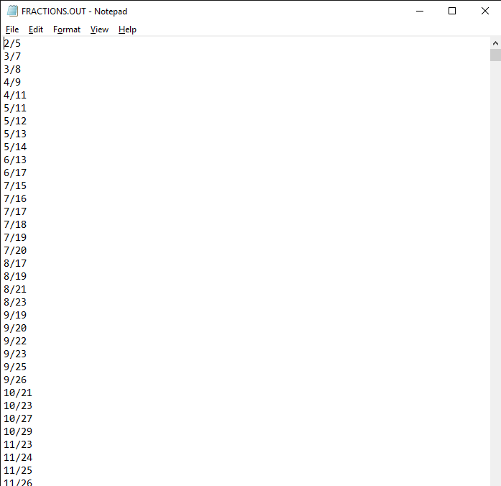
File kết quả

TUẦN 3

3.1 Chương trình demo xổ số viettlot Power 6/55

3.1.1 Nghiên cứu ý tưởng và phân tích bài toán
- Mức 1:
- Dựa theo tính chất và đề bài, ta sử dụng cấu trúc mảng 1 chiều để mô tả và cho random tạo ra phần tử ngẫu nhiên rồi cho vào mảng.
- Ban đầu tạo 55 số ngẫu nhiên sau đó lấy 7 phần tử ngẫu nhiên đầu tiên và sắp xếp chúng theo thứ tự tăng dần.
- 6 số đầu tiên cách nhau bằng một khoảng trắng, số thứ 6 với thứ 7 cách nhau bằng một dấu gạch |
- Mức 2:
- Cho phép người chơi nhập các số trong vé
- Nhập các số tương ứng trong vé, mỗi lần nhập vào là nhập biến trung gian.
- Nếu người chơi nhập bé hơn 1 hoặc lớn hơn 55 thì bắt người chơi nhập lại.
- Nếu người chơi nhập số hiện tại trùng với số đã nhập ở trước cũng bắt người chơi nhập lại.
- Cho biết người chơi trúng giải nào không và hiện thông báo: tương ứng với các Giải Jackpot1, Giải Jackpot2, Giải Nhất, Giải Nhì, Giải Ba và Chúc bạn may mắn lần sau.

3.1.2 Cấu trúc dữ liệu
#define max 55
int jackpot[7] = {31, 22, 15, 35, 50, 15, 6}; // Kết quả xổ số gán sẵn
int p[6]; // Mảng xổ số người chơi
int a[max]; // Mảng xổ số ngẫu nhiên từ 01 -> 55

3.1.3 Phần chương trình
Thực hiện các yêu cầu ở trên ta xây dựng các hàm tương ứng
void taoVeKQ(int a[max]); // Hàm tạo kết quả vé xố ngẫu nhiên
void SapXep(int a[]); // Hàm sắp xếp vé số
void nhapXuatXS(); // Hàm nhập vé số người chơi từ bàn phím và xuất ra màn hình
void XuatXS(); // Hàm xuất kết quả xổ số ngày hôm nay
void KetQua(); // Hàm hiển thị kết quả người chơi trúng thưởng
void Color(WORD color); // Hàm sét màu
void ResizeConsole(int width, int height); // Hàm sét kích thước cho của sổ console
void GotoXY(short x, short y); // Hàm di chuyển con trỏ tới vị trí cần
Cuối cùng là hàm main
int main(); // Để gọi các hàm ra thực hiện
// Chương trình chính
int main() {
ResizeConsole(800, 900); // Sét màn hình console có chiều rộng: 800px và chiều cao: 900px
nhapXuatXS(); // Gọi hàm nhập vé số người chơi và hiển thị kết quả nhập ra màn hình console
taoVeKQ(a); // Gọi hàm tạo vé số ngẫu nhiên
XuatXS(); // Gọi hàm xuất kết quả xổ sổ ngày hôm nay ra màn hình console
KetQua(); // Gọi hàm hiển thị kết quả người chơi trúng thưởng
}
// Hàm tạo kết quả xổ số ngẫu nhiên
void taoVeKQ(int a[max]) {
// Tạo mảng 55 phần tử từ 1 -> 55
for (int i = 0; i < max; i++)
a[i] = i + 1;
srand(time(NULL));
// Trộn mảng phần tử đó
random_shuffle(a, a + max);
// Lấy 7 phần tử ngẫu nhiên đầu tiên
for (int i = 0; i < 7; i++) {
jackpot[i] = a[i];
}
}
// Nhập vé số người chơi và xuất ra màn hình
void nhapXuatXS() {
int temp, check;
int i = 0;

cout << "Nhập các số trong vé số của bạn" << endl;
cout << "Số thứ "<< i + 1 << " : ";
cin >> temp;

// Kiểm tra nếu người chơi nhập vào số bé hơn 1 hoặc lớn hơn 55 thì bắt người chơi nhập lại
while (temp < 1 || temp > 55) {
cout << "Bạn nhập sai số!!" << endl;
cout << "Nhập lại số thứ " << i + 1 << " : ";
cin >> temp;
}

p[i] = temp; // Gán biến người chơi đã nhập vào tương ứng với các phần tử trong mảng xổ số người chơi
for (int i = 1; i < 6; i++) {
cout << "Số thứ "<< i + 1 << " : ";
cin >> temp;
check = 1; // Gán giá trị cho biến kiểm tra

// Trong khi biến kiểm tra này vẫn bằng giá trị đã gán ở trên thì lặp
while (check == 1) {
check = 0;
for (int j = 0; j <= i; j++)
if (temp == p[j]) // Kiểm tra giá trị trùng nhau
check = 1;
if (temp < 1 || temp > 55) // Kiểm tra giới hạn số nhập vào 01 -> 55
check = 1;
// Người chơi nhập trùng số đã nhập trước đó thì bắt người chơi nhập lại
if (check == 1) {
cout << "Bạn nhập trùng số!!" << endl;
cout << "Nhập lại số thứ "<< i + 1 << " : ";
cin >> temp;
}
}
p[i] = temp;
}
cout << "Các số trong vé số của bạn: ";
SapXep(p); // Sắp xếp vé số của người chơi theo thứ tự
Color(12);
for(int i = 0; i < 6; i++)
if (p[i] < 10) // Nếu giá trị phần tử trong mảng bé hơn 10 thì thêm số 0 ở đẳng trước
cout << "0" << p[i] << " ";
else
cout << p[i] << " ";

Color(15);
cout << endl << "---------------------------------------------" << endl;
}

3.1.4 Giao diện chương trình
- Mức 1:
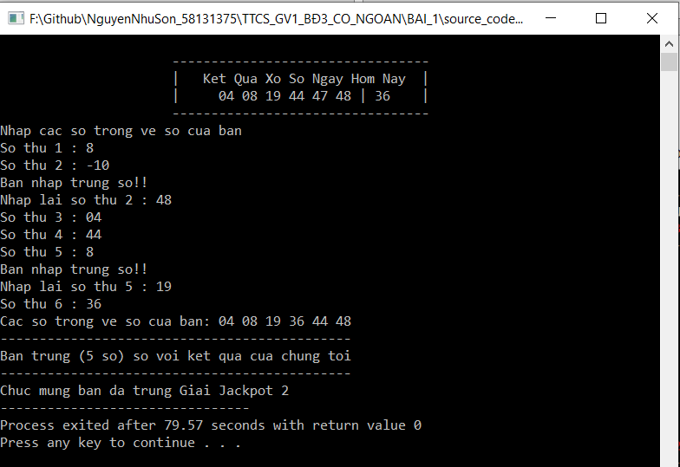
Kết quả của người chơi
- Mức 2:
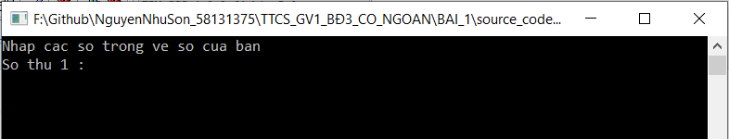
Nhập các số trong vé của người chơi
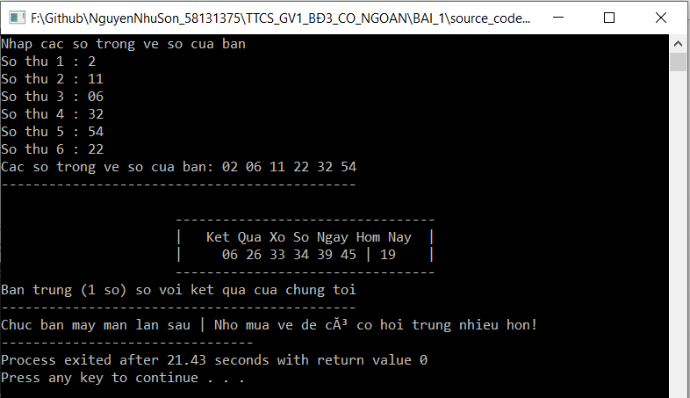
Sau khi người chơi nhập xong các số và hiển thị kết quả

3.2 Bài toán ma trận

3.2.1 Nghiên cứu ý tưởng và thiết kế bài toán
- Viết chương trình tạo menu cho người chơi thực hiện
- Nhập vào 2 ma trận và ghi vào tập tin input2.txt
- Tính tổng 2 ma trận (hàng ma trận A bằng hàng ma trận B , cột ma trận A bằng cột ma trận B)
- Tính hiệu 2 ma trận (hàng ma trận A bằng hàng ma trận B , cột ma trận A bằng cột ma trận B)
- Tính tích 2 ma trận (cột ma trận A bằng hàng ma trận B)
- Ghi tất cả các kết quả thực hiện vào tập tin output2.txt

3.2.2. Cấu trúc dữ liệu
Dựa vào các ý tưởng và thiết kế trên, xây dựng các hàm và khai báo như sau:
Khai báo thư viên
#include <iostream>
#include<windows.h>
#include<fstream>
using namespace std;
Khai báo biến toàn cục ( 2 file f là input2.txt và g là output2.txt)
fstream f;
fstream g;

3.2.3 Phần chương trình
Hàm màu sắc (có sẵn trong thư viên window.h)
void Color(WORD color)
Hàm nhập ma trận 2 chiều
void NhapMaTran(int a[20][20],int hang,int cot)
Hàm xuất ma trận 2 chiều
void XuatMaTran(int a[20][20],int hang,int cot)
Hàm xuất ma trận ra file input2.txt
void XuatFile(int a[20][20],int hang,int cot)
Hàm xuất ma trận ra file output2.txt
void XuatFile2(int a[20][20],int hang,int cot)
Hàm cộng 2 ma trận
void Cong(int a[20][20],int b[20][20],int c[20][20],int n,int m)
Hàm trừ 2 ma trận
void Tru(int a[20][20],int b[20][20],int c[20][20],int n,int m)
Hàm nhân 2 ma trận
void Nhan(int a[20][20],int b[20][20],int c[20][20],int n,int t,int m)
Hàm int main()
int main()
{
int n,m,i,j;
int a[20][20];
int b[20][20];
int c[20][20];
f.open("input2.txt",ios::out);
f.close();
g.open("output2.txt",ios::out);
g.close();
f.open("input2.txt",ios::out | ios::app);
g.open("output2.txt",ios::out | ios::app);
int menu;

Color(13);
cout<<"\t\t\t\t\t\t1--Nhap 2 ma tran\n";
cout<<"\t\t\t\t\t\t2--Tong 2 ma tran\n";
Color(12);
cout<<"\t\t\t\t\t\t3--Hieu 2 ma tran\n";
Color(11);
cout<<"\t\t\t\t\t\t4--Tich 2 ma tran\n";
Color(10);
cout<<"\t\t\t\t\t\t5-----Thoat------\n";
Color(9);
cout<<"\t\t\t\t\t\t\t";
while(true)
{
do
{
cin>>menu;
}
while(menu<1 || menu > 5);
switch(menu)
{
case 1:
Color(11);
cout<<"\t\t\t\t\t\tNhap 2 ma tran "<<endl;
Color(10);
cout<<"nhap hang ma tran 1 : ";
cin>>n;
cout<<"nhap cot ma tran 1 : ";
cin>>m;
cout<<endl;

cout<<"nhap hang ma tran 2 : ";
cin>>i;
cout<<"nhap cot ma tran 2 : ";
cin>>j;

///nhap ma tran thu 1
Color(12);
cout<<endl;
cout<<"nhap ma tran thu 1 :"<<endl;
Color(11);
NhapMaTran(a,n,m);
Color(9);
XuatMaTran(a,n,m);
f<<"ma tran thu 1 la";
f<<endl;
XuatFile(a,n,m);
cout<<endl;

///nhap ma tran thu 2
cout<<endl;
Color(12);
cout<<"nhap ma tran thu 2 :"<<endl;
Color(11);
NhapMaTran(b,i,j);
Color(9);
XuatMaTran(b,i,j);
f<<"ma tra thu 2 la" ;
f<<endl;
XuatFile(b,i,j);
cout<<endl;
Color(13);
cout<<"\t\t\t\t\t\t1--Nhap 2 ma tran\n";
cout<<"\t\t\t\t\t\t2--Tong 2 ma tran\n";
Color(12);
cout<<"\t\t\t\t\t\t3--Hieu 2 ma tran\n";
Color(11);
cout<<"\t\t\t\t\t\t4--Tich 2 ma tran\n";
Color(10);
cout<<"\t\t\t\t\t\t5-----Thoat------\n";
Color(9);
cout<<"\t\t\t\t\t\t\t";
break;

Color(7);
case 2:
//cong 2 ma tran
if(n == i && m == j)
{
Color(14);
// cong 2 ma tra va xuat ra file
Cong(a,b,c,n,m);
cout<<"cong 2 ma tran :"<<endl;
XuatMaTran(c,n,m);
g<<"cong 2 ma tran ";
g<<endl;
XuatFile2(c,n,m);
cout<<endl;

}
else
{
Color(7);
cout<<"khong the cong 2 ma tran :";
g<<"khong the cong 2 ma tran";
g<<endl;
cout<<endl;
}
Color(13);
cout<<"\t\t\t\t\t\t1--Nhap 2 ma tran\n";
cout<<"\t\t\t\t\t\t2--Tong 2 ma tran\n";
Color(12);
cout<<"\t\t\t\t\t\t3--Hieu 2 ma tran\n";
Color(11);
cout<<"\t\t\t\t\t\t4--Tich 2 ma tran\n";
Color(10);
cout<<"\t\t\t\t\t\t5-----Thoat------\n";
Color(9);
cout<<"\t\t\t\t\t\t\t";
break;
case 3:
Color(6);
if(n == i && m == j)
{
// tru 2 ma tran va xuat ra file
Tru(a,b,c,n,m);
cout<<"tru 2 ma tran :"<<endl;
XuatMaTran(c,n,m);
g<<"tru 2 ma tran ";
g<<endl;
XuatFile2(c,n,m);
cout<<endl;
}
else
{
Color(6);
cout<<"khong the tru 2 ma tran :";
g<<"khong the tru 2 ma tran";
cout<<endl;
g<<endl;
}
Color(13);
cout<<"\t\t\t\t\t\t1--Nhap 2 ma tran\n";
cout<<"\t\t\t\t\t\t2--Tong 2 ma tran\n";
Color(12);
cout<<"\t\t\t\t\t\t3--Hieu 2 ma tran\n";
Color(11);
cout<<"\t\t\t\t\t\t4--Tich 2 ma tran\n";
Color(10);
cout<<"\t\t\t\t\t\t5-----Thoat------\n";
Color(9);
cout<<"\t\t\t\t\t\t\t";
break;
case 4:

//nhan 2 ma tran
if((m == i) )
{
Color(5);
Nhan(a,b,c,n,m,j);
cout<<"\nnhan 2 ma tran "<<endl;
XuatMaTran(c,n,j);
g<<"nhan 2 ma tran"<<endl;
XuatFile2(c,n,j);
}
else
{
Color(5);
g<<"khong the nhan 2 ma tran\n";
cout<<"\nkhong the nhan 2 ma tran :\n";
}
Color(13);
cout<<"\t\t\t\t\t\t1--Nhap 2 ma tran\n";
cout<<"\t\t\t\t\t\t2--Tong 2 ma tran\n";
Color(12);
cout<<"\t\t\t\t\t\t3--Hieu 2 ma tran\n";
Color(11);
cout<<"\t\t\t\t\t\t4--Tich 2 ma tran\n";
Color(10);
cout<<"\t\t\t\t\t\t5-----Thoat------\n";
Color(9);
cout<<"\t\t\t\t\t\t\t";
break;
case 5:
Color(8);
cout<<"hen gap lai !!";
exit(1);
break;
}
}
}

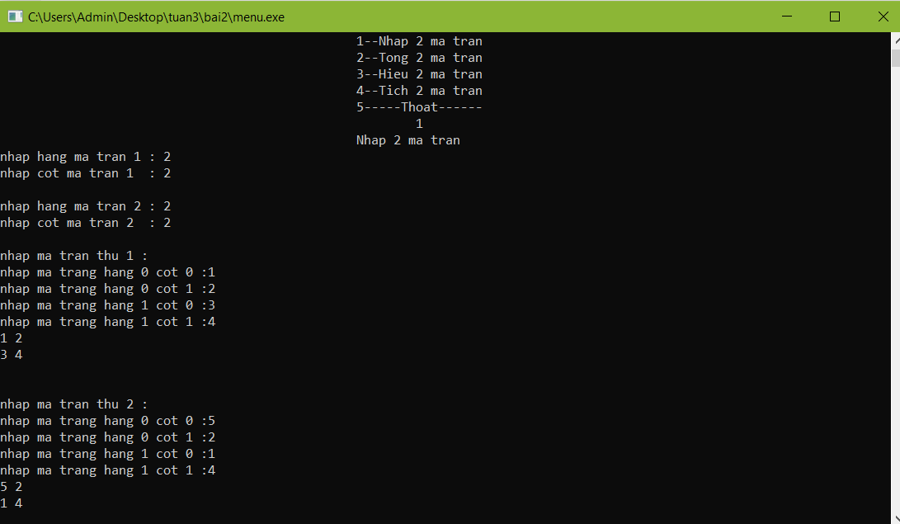
3.2.4 Giao diện chương trình
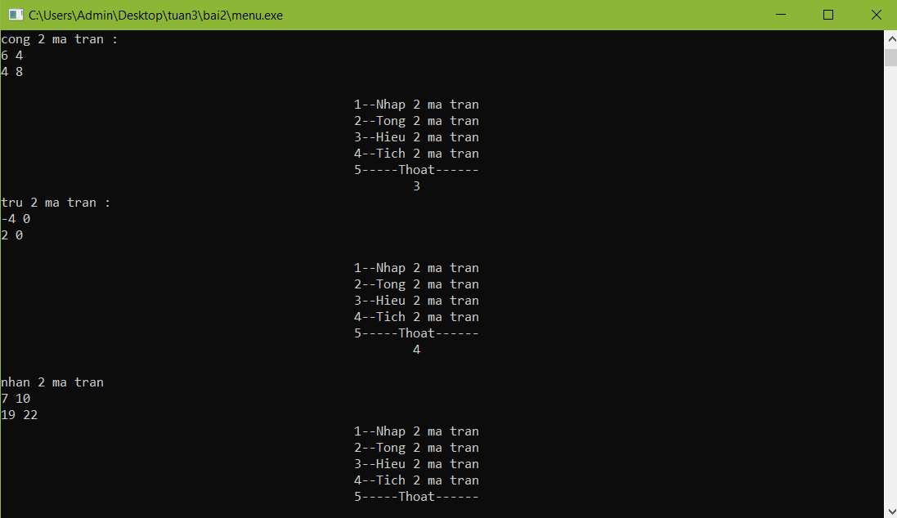

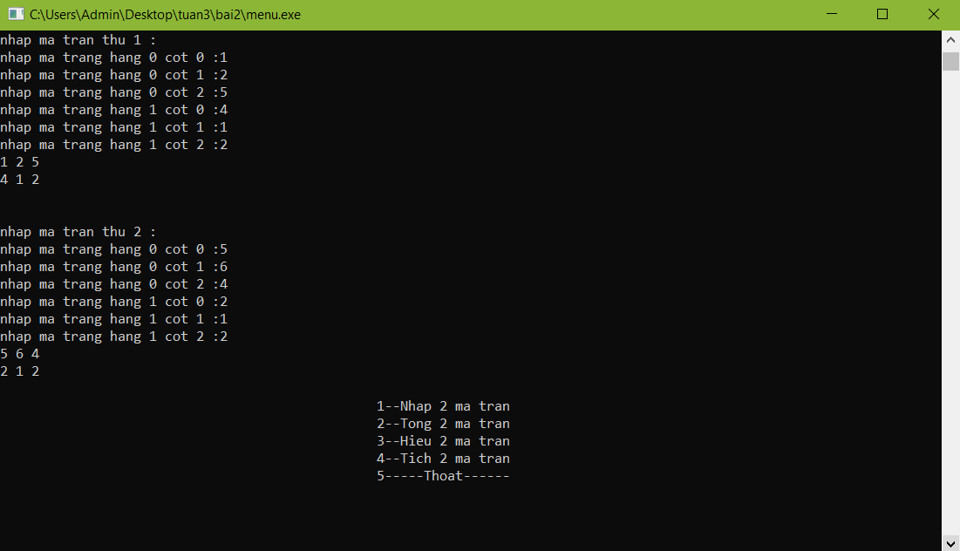
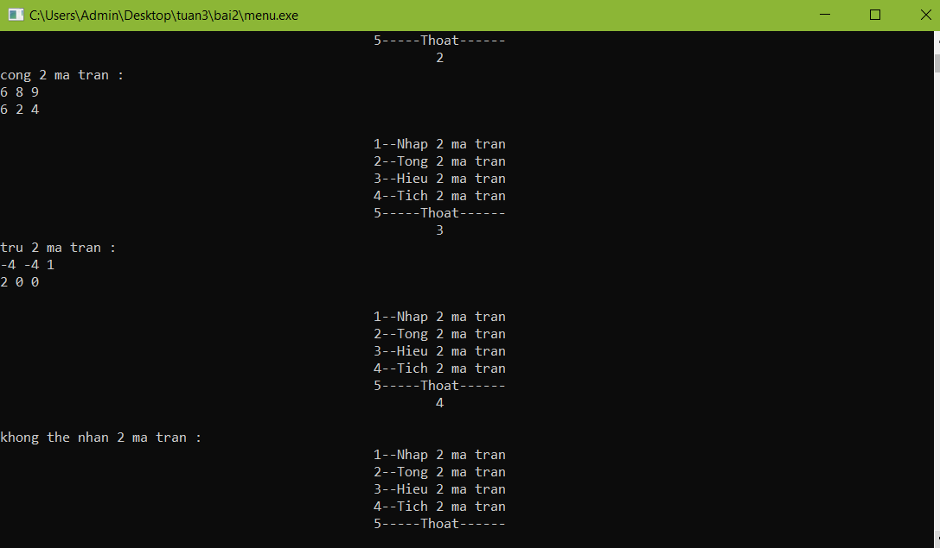
Trường hợp cộng trừ được nhưng không nhân được ma trận
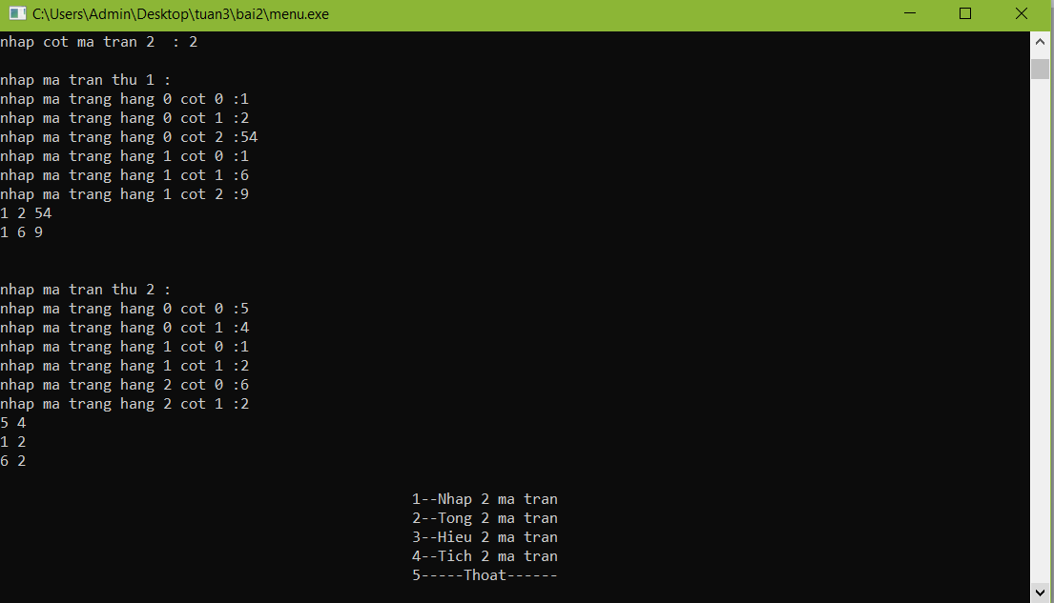
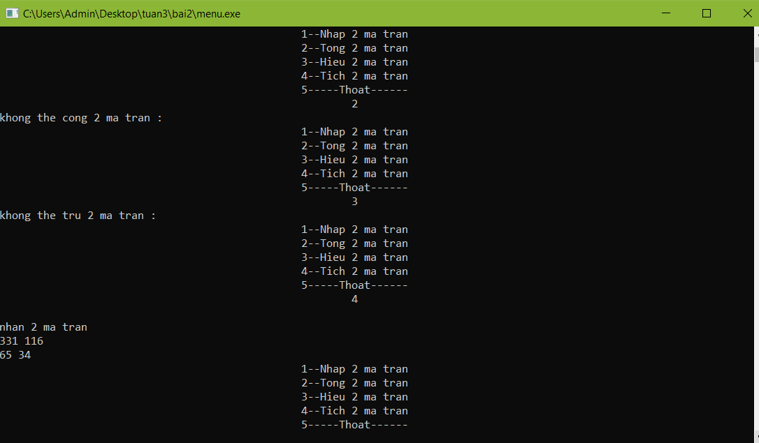
Trường hợp nhân được nhưng không cộng , trừ được ma trận

3.3 Chương trình quản lý nhân viên

3.3.1 Nghiên cứu ý tưởng và phân tích bài toán
- Mức 1:
- Viết các hàm để nhập thông tin nhân viên từ bàn phím.
- Từ các thông tin trên, sử dụng để tính tiền lương, tiền thưởng/phạt và tiền trợ cấp.
- Sau đó xuất thông tin ra màn hình.
- Mức 2:
- Thay vì nhập thông tin từ bàn phím, ta lấy thông tin từ file.
- Sử dụng vector để đọc danh sách các nhân viên.
- Sử dụng lại các hàm tính toán, và đưa thông tin danh sách nhân viên ra màn hình.

3.3.2 Cấu trúc dữ liệu
int i=0; // so thu tu danh sach nhan vien
const int dinhmucvang=7, giaphat=5000, DinhMucsp=100, DonGiasp=10000, luongCb=5000000;
vector<NhanVienVP> dsvp; // vector de doc file ds nhan vien vp
vector<NhanVienSX> dssx; // vector de doc file ds nhan vien sx

3.3.3 Phần chương trình
Các hàm để làm menu chương trình
int inputKey() // doc ky tu nhap tu ban phim
{
if (_kbhit())
{
int key = _getch();

if (key == 224) // special key
{
key = _getch();
return key + 1000;
}

return key;
}
else
{
return key_none;
}

return key_none;
}
//-------------------------Screen-------------------------
void clrscr() // xoa man hinh
{
CONSOLE_SCREEN_BUFFER_INFO csbiInfo;
HANDLE hConsoleOut;
COORD Home = {0,0};
DWORD dummy;

hConsoleOut = GetStdHandle(STD_OUTPUT_HANDLE);
GetConsoleScreenBufferInfo(hConsoleOut,&csbiInfo);

FillConsoleOutputCharacter(hConsoleOut,' ',csbiInfo.dwSize.X * csbiInfo.dwSize.Y,Home,&dummy);
csbiInfo.dwCursorPosition.X = 0;
csbiInfo.dwCursorPosition.Y = 0;
SetConsoleCursorPosition(hConsoleOut,csbiInfo.dwCursorPosition);
}
//---------------------------------------------------------------------------------------------------------
//screen: goto [x,y] //hien thi tai toa do x, y tren man hinh
void gotoXY (int column, int line)
{
COORD coord;
coord.X = column;
coord.Y = line;
SetConsoleCursorPosition(GetStdHandle(STD_OUTPUT_HANDLE),coord);
}

//screen: get [x]
int whereX()
{
CONSOLE_SCREEN_BUFFER_INFO csbi;
if(GetConsoleScreenBufferInfo(GetStdHandle(STD_OUTPUT_HANDLE), &csbi))
return csbi.dwCursorPosition.X;
return -1;
}

//screen: get [y]
int whereY()
{
CONSOLE_SCREEN_BUFFER_INFO csbi;
if(GetConsoleScreenBufferInfo(GetStdHandle(STD_OUTPUT_HANDLE), &csbi))
return csbi.dwCursorPosition.Y;
return -1;
}
//---------------------------------------------------------------------------------------------------------
void TextColor (int color) // doi mau
{
SetConsoleTextAttribute(GetStdHandle(STD_OUTPUT_HANDLE) , color);
}

void ShowCur(bool CursorVisibility) // an con tro
{
HANDLE handle = GetStdHandle(STD_OUTPUT_HANDLE);
CONSOLE_CURSOR_INFO cursor = {1, CursorVisibility};
SetConsoleCursorInfo(handle, &cursor);
}
Các class:
class Ngay
class NhanVien
class NhanVienVP:public NhanVien
class NhanVienSX:public NhanVien
class DSVP
class DSSX
class MENU
Thực hiện các yêu cầu ở trên ta xây dựng các hàm tương ứng:
Các hàm nhập xuất
void Nhap()
void Nhapf1()
void Nhapf2()
void xuatNV()

void NhapDSvp() // nhap danh sach nhan vien vp tu file
{

if (f1.fail())
cout << "Failed to open this file!" << endl;
else
{
string s;
getline(f1, s); n = atoi(s.c_str());
dsvp.resize(n);
for (int i = 0; i < dsvp.size(); i++)
{
dsvp[i].Nhapvp();
}
}
f1.close();

}

void XuatDSvp() // xuat danh sach nhan vien vp
{
for ( i = 0; i < dsvp.size(); i++)
{
dsvp[i].Xuatvp();
}

cout<<"-----------------------------------" << endl;
TextColor(4);
cout << "luong trung binh: " << LgTB() << endl;
TextColor(7);
cout<<"-----------------------------------" << endl;
}

void NhapDSsx() // nhap danh sach nhan vien sx tu file
{
if (f2.fail())
cout << "Failed to open this file!" << endl;
else
{
string s;
getline(f2, s); n = atoi(s.c_str());
dssx.resize(n);
for ( i = 0; i < dssx.size(); i++)
{
dssx[i].Nhapsx();
}
}
f2.close();

}

void XuatDSsx()// xuat danh sach nhan vien sx
{
for ( i = 0; i < dssx.size(); i++)
{
dssx[i].Xuatsx();
}
}
Các hàm tính toán
int thuong()
int phat()
int trocap()
int luong()
int LgTB()
{
int sum=0;
for ( i = 0; i < dsvp.size(); i++)
{
sum = sum + dsvp[i].luong();
}
return sum/dsvp.size();
}
Hàm main:
int main()
{
resizeConsole(1475, 600);
NhanVienVP nvvp;
NhanVienSX nvsx;
DSVP vp;
DSSX sx;
MENU m;
char sl; //dung de lam menu
ShowCur(false); //an con tro
int d=0;
vp.NhapDSvp();
sx.NhapDSsx();
while(1)
{
if(d==0) goto play;
play:
m.menu();
sl = _getch();
switch(sl)
{
case '1':
{
clrscr();
nvvp.Nhap();
clrscr();
m.TTvp();
nvvp.Xuatvp();
cout << "\nAn phim bat ki de tro lai Menu" << endl << endl;
system("pause");
goto play;
break;
}
//cac lua chon khac - cac chuc nang khac
case '2':
{
clrscr();
nvsx.Nhap();
clrscr();
m.TTsx();
nvsx.Xuatsx();
cout << "\nAn phim bat ki de tro lai Menu" << endl << endl;
system("pause");
goto play;
break;
}
case '3':
{
clrscr();
m.TTvpf();
vp.XuatDSvp();
cout << "\nAn phim bat ki de tro lai Menu" << endl << endl;
system("pause");
goto play;
break;
}
//cac lua chon khac - cac chuc nang khac
case '4':
{
clrscr();
m.TTsxf();
sx.XuatDSsx();
cout << "\nAn phim bat ki de tro lai Menu" << endl << endl;
system("pause");
goto play;
break;
}
case '5':
{
goto quit; //thoat meu
break;
}
default:
{
goto play;
break;
}
}
d++; //kiem tra so lan thuc hien cac truc nang
}
quit:
{
cout<<"thoat"; //dung menu
}
return 0;
}

3.3.4 Giao diện chương trình
Menu:
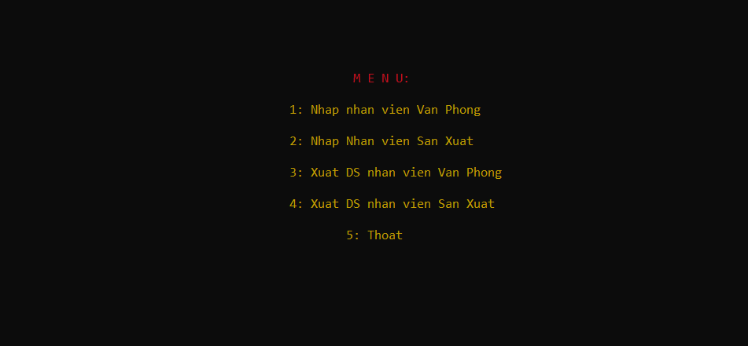
Mức 1:
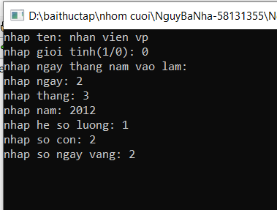
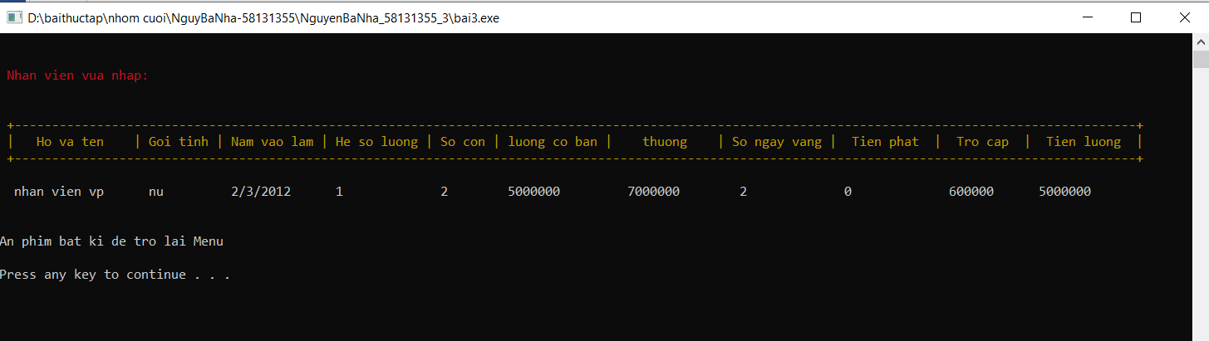
Mức 2:
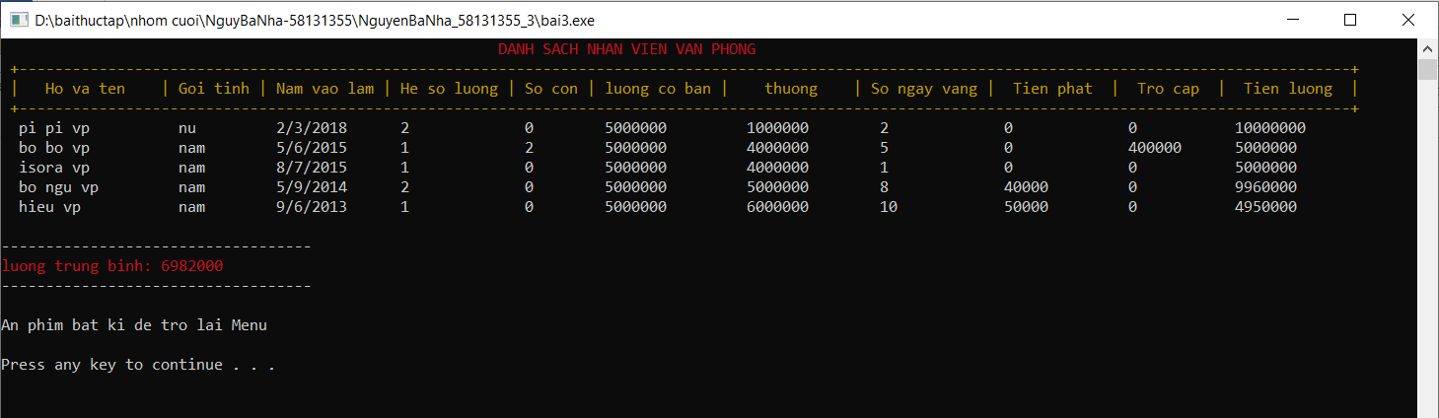

3.4 Bài toán phân việc
Có n ôtô đưa vào xưởng sửa chữa được đánh số thứ tự 1, 2.., n. Ôtô phải sửa chữa trong thời gian ti và thời điểm phải bàn giao là di. Mỗi thời điểm xưởng chỉ sửa chữa một cái, xưởng sửa chữa không ngừng và thời điểm bắt đầu sửa chữa là 0. Hãy đưa ra một thứ tự sửa chữa sao cho số lượng ôtô đúng hạn là lớn nhất. Dữ liệu vào/ra dùng tập tin.
INPUT | OUTPUT
5  6 3 5 7 2  11 5 16 23 3 | 5 2 1 3 4

3.4.1 Nghiên cứu ý tưởng và phân tích bài toán
- Viết hàm lấy các thông số của danh sách xe từ file text bao gồm: Dòng đầu tiên là số lượng xe, dòng thứ 2 là thời gian để hoàn thành việc sửa xe, và dòng thứ 3 là thời gian phải trả xe. Lưu vào 1 mảng có kiểu dữ liệu là xe.
- Tạo kiểu dữ liệu xe gồm các thông sô:
- vt (vị trí): là vị trí của xe trong xưởng
- tglam (thời gian để hoàn thành sửa xe): thời gian để sửa xe và xét có sửa xe đó hay ko
- lgtra (thời gian trả xe): thời gian mà khách hàng yêu cầu phải trả x
- tt (trạng thái của xe): dùng để xét xe đã được sửa hay chưa
- Viết hàm sắp xếp lại danh sách xe theo chiều tăng dần thời gian trả xe để sử dụng thuật toán tham lam
- Thuật toán:
- Gán một biến tổng thời gian bằng với tglam của xe đầu tiên.
- Duyệt danh sách xe sau khi sắp xếp: nếu tổng thời gian + tglam <= tgtra thì sẽ nhận xe đó để sửa, ngược lại thì ko. Sau đó tổng thời gian sẽ cộng dồn với tglam đó nếu thỏa điều kiện
- Lưu thông số vt của xe vào file dữ liệu ra và xuất ra màn hình. Đông thời gán biến tt của xe đó là 1 với ý nghĩa xe đã sửa rồi.
- Cuối cùng, duyệt lại danh sách xe lần nữa và kiểm tra xem có xe chưa được sửa hay không, nếu có thì ghi thông số vt của xe đó vào file dữ liệu ra (ở dòng khác so với dòng xe đã được sửa) và xuất ra màn hình (cũng ở một hàng khác). Ngược lại nếu không có xe được sửa thì file dữ liệu ra chỉ có 1 dòng dữ liệu của xe đã sửa và xuất ra thông báo không có xe chưa được sửa

3.4.2 Cấu trúc dữ liệu
ifstream fi("bai4.txt");
ofstream fo("bai4.out.txt");
struct xe{
int tglam;
int tgtra;
int vt;
int tt;
};

3.4.3 Phần chương trình
- Cấu trúc chính, các thư viện, các hàm thành phần:
void docfile(xe x[],int &n); // doc du lieu tu file vao danh sach xe x[], so luong xe la n.
void xuat(xe x[], int n); // xuat danh sach xe
void sx(xe x[], int n); // sap xep danh sach xe tang dan theo thoi gian tra xe de xu ly
void xuly(xe x[], int n); // xu ly chon xe de sua sao cho so luong la nhieu nhat
Hàm main
int main(){
int n;
xe x[50];
docfile(x,n);
cout <<"danh sach xe dau tien:-------------------\n\n";
xuat(x,n);
sx(x,n);
cout << "danh sach xe sau khi xep:---------------\n\n";
xuat(x,n);
xuly(x,n);
}
- Cấu trúc cụ thể các hàm thành phần:
- Đọc file (void docfile): đọc dữ liệu từ file.
- Hàm xuất: (void xuat): xuất các thông số của danh sách xe ra màn hình bao gồm: vị trí, thời gian để hoàn thành, thời gian trả xe.
- Hàm sắp xếp (void sx): Sắp xếp lại dãy các thông số của xe theo chiều tăng dần thời gian trả xe để thực hiện thuật toán tham lam chọn ra các xe có thể sửa được là nhiều nhất
- Hàm xử lý (void xuly): thực hiện việc kiểm tra và chọn xe để sửa sao cho số lượng là nhiều nhất. thuật toán như sau: nếu tổng thời gian hoàn thành việc sửa xe mà ít hơn hoặc bằng thời gian trả xe thì xe đó thỏa yêu cầu và được sửa, ngược lại thì ko. Sau khi xử lý xong sẽ lưu vào 1 mảng thông số vị trí của xe để biểu diễn thứ tự các xe đã được sửa, đồng thời các xe được sửa sẽ có thông số trạng thái (tt) là 1, những xe chưa được sữa có trạng thái là 0. Cuối cùng sẽ in ra màn hình dãy xe đã được sửa 1 hàng. Và dãy xe chưa được sửa 1 hàng

3.4.4 Giao diện chương trình
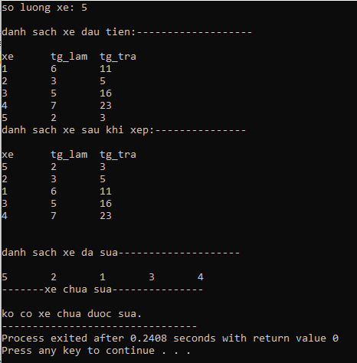

3.5 Giao diện soạn thảo văn bản
Sử dụng các hàm đồ họa xây dựng một giao diện soạn thảo văn bản editor (giới thiệu 1 dòng gồm 80 kí tự không dấu) và thực hiện các thao tác.

3.5.1 Nghiên cứu ý tưởng và phân tích bài toán
- Ý tưởng đầu tiên là cần xác định tọa độ 2 góc (góc trên bên trái và góc dưới bên phải) để tạo 1 khung textbox, sau đó sử dụng các hàm đồ họa để in chuỗi lên màn hình editor (bên trong khung texbox). Sử dụng cách nhập từ bàn phím và đọc vào từ file.
- Khởi tạo 1 class chứa các hàm : vẽ khung và hiển thị chuỗi kí tự str trên màn hình windows (draw()), tính tọa độ tại vị trí con trỏ đang đứng rồi trả về 1 ký tự tại vị trí đó (getText()), sau đó gọi hàm cursor() để hiển thị 1 ký tự lấy được từ getText() và hiển thị trên màn hình windows,…
- Sau khi hoàn thành ý tưởng thứ nhất, ta xây dựng các thuật toán phù hợp với công dụng của các nút RIGHT, LEFT, HOME, END, ESC, DELETE, BACKSPACE:
- RIGHT : di chuyển con trỏ sang phải 1 ký tự
- LEFT : di chuyển con trỏ sang trái 1 ký tự
- HOME : di chuyển con trỏ về đầu chuỗi
- END : di chuyển con trỏ về cuối chuỗi
- ESC : xóa tất các kí tự trong chuỗi
- DELETE : xóa 1 kí tự tại vị trí con trỏ đang đứng
- BACKSPACE : xóa 1 kí tự bên trái vị trí con trỏ đang đứng

3.5.2 Cấu trúc dữ liệu
- Khai báo thư viện:
#include<iostream>: thư viện này chứa hàm xuất, nhập: cout và cin
#include<conio.h>: nó chứa hàm getch dùng để dừng màn hình
#include<graphics.h>: chứa các hàm đồ họa như outtextxy():hiển thị text dựa vào tọa độ x y, setcolor(): tô màu, initwindow(): tạo cửa sổ, …
#include<string.h>: nó chứa các hàm về chuỗi như: strcat(): thêm text vào phía sau của chuỗi, strcpy(): sao chép text, …
#include<fstream>: dùng để thao tác với file
- Ta định nghĩa một số hằng số cần thiết để dễ nhớ hơn:
#define ESC 27 : Xóa tất cả text trong khung textbox
#define ENTER 13 : Kết thúc chuỗi và hiện chuỗi trên cửa sổ command
#define RIGHT 77 : Di chuyển con trỏ sang phải 1 ký tự
#define LEFT 75 : Di chuyển con trỏ sang trái 1 ký tự
#define HOME 71 : Di chuyển con trỏ về đầu chuỗi
#define END 79 : Di chuyển con trỏ về cuối chuỗi
#define DEL 83 : Xóa 1 ký tự tại vị trí đã chọn (Delete)
#define BKSP 8 : Xóa 1 ký tự bên trái vị trí đã chọn (Backspace)
#define TXW 12 : Hổ trợ khi di chuyển con trỏ sang trái hoặc phải , tính tọa độ hiển thị con trỏ
#define TXH 12 : Sử dụng trong khi khởi tạo chiều cao của textbox

- Biến toàn cục:
char *chuoistr; : lưu chuỗi đang hiển thị trên màn hình window
Lớp: class TextField{}; bao gồm :
- biến
- 6 hàm

3.5.3 Phần chương trình
//--------------------------------------------------------------------------
class TextField
{
private:
char str[80];
int startx, starty, size; // startx:luu toa do chung cua x
//starty:toa do chung cua y
//size: do dai cua chuoi nhap vao

void draw(char *strin);
public:
TextField1(int x1,int y1,int s,char *str1)
{
startx=x1+2;
starty=y1+2;
strcpy(str,str1);
size=s;
}
void setText(char *str1);
void draw();
char *getText();
void cursor(int x,int y,char ch);
};
//----------------------------------------------------------------------------------

- Các hàm:
+ TextField1(): Khởi tạo tọa độ x, y và độ lớn chuỗi và gán chuỗi ra màn hình window
Biến x1, y1, s : tự cho
Chuỗi str1: chứa nội dung nhập từ cửa sổ command, sau đó gán vào chuỗi str bằng hàm strcpy();
Chuỗi str: Dùng để lưu chuỗi thao tác trên màn hình window

+ setText(): Dùng để sao chép từ str1 sang str
//------------------------------------------------------------------
void TextField::setText(char *str1)
{
strcpy(str,str1);
}
//-----------------------------------------------------------------

+ draw(): Vẽ khung textbox, hiển thị chuỗi ra màn hình
setcolor(): Thiết lập màu chữ
setfillstyle(): Thiết lập màu nền của khung textbox
bar(): Thiết lập chiều cao(Height) và chiều rộng (Width) của khung textbox
outtextxy(): Hiển thị chuỗi str ở tọa độ startx, starty
//---------------------------------------------------------------------------
void TextField::draw()
{
setcolor(YELLOW);
setfillstyle(SOLID_FILL,BLACK);
bar(startx-2,starty-2,startx+size*TXW+1000,starty+TXH+50);
outtextxy(startx,starty,str);
}
//----------------------------------------------------------------------------------
+ cursor(): Dùng hiển thị con trỏ và chuỗi ở tọa độ x, y ra màn hình window
char ngang[]: dùng để hiển thị kí tự “_”
y +=2: tăng giá trị tọa độ y thêm 2 dùng để hiển thị kí tự “_” bên dưới chuỗi str
char str[2] : dùng để lưu kí tự của ch
str[0]=ch;
str[1]='\0' : kí tự kết thúc
kbhit(): dùng để kiểm tra có phím nào được nhấn hay chưa ( nếu có
phím được nhấn thì kbhit() có giá trị là TRUE, ngược lại là FALSE )
*Trường hợp FALSE: các câu lệnh trong while sẽ được thực hiện ( đổi màu kí tự “_” ( con trỏ) tại vị trí x, y và hiển thị kí tự str tại vị trí đó ) cho đến khi kbhit() có giá trị TRUE.
*Trường hợp TRUE: không thực hiện vòng lặp while và thiết lập màu của con trỏ lần cuối và hiển thị chuỗi str sau đó kết thúc hàm
//--------------------------------------------------------------------------------
// ham hien thi vi tri con tro
void TextField::cursor(int x,int y,char ch)
{
char ngang[] ="_";
y+=2;
char str[2];
str[0]=ch;
str[1]='\0';
while(!kbhit()) // trong khi chua co phim nao duoc nhan
{
setcolor(GREEN); // mau ban dau cua con tro
outtextxy(x,y,ngang);
delay(500);
setcolor(WHITE); // con tro doi sang mau trang
outtextxy(x,y,ngang);
setcolor(RED); // mau cua ky tu bi doi sang do
if (ch!=0)
outtextxy(x,y-2,str);
delay(500);
}
setcolor(GREEN);
outtextxy(x,y,ngang);
setcolor(RED);
if (ch!=0)
outtextxy(x,y-2,str);
}
//----------------------------------------------------------------------------------
+ getText(): tính tọa độ x, y hiển thị kí tự của con trỏ (cur_x, cur_y) và trả về chuỗi str .
Đầu tiên ta gọi hàm draw() để vẽ khung.
xend: tọa độ kết thúc của chuỗi str.
len: độ dài chuỗi str.
cur_ch: kí tự tại vị trí con trỏ ( cur_x, cur_y ) ( theo tính toán thì sẽ
bằng tọa độ cur_x của con trỏ chia 12 ).
ch: chứa giá trị khi ta nhấn một phím bất kì.
textwidth(): tính độ rộng của chuỗi str.
*Trong khi nút được nhấn khác enter thì thực hiện vòng lặp while
( enter thì dừng vòng lặp ).
*Nếu nút được nhấn có giá trị khác 0 ( ch != 0 ) có nghĩa là giá trị được nhấn nằm trong bảng mã ASCII ( chữ hoặc số ) thì chèn kí tự vào vị
trí đó. Nếu cur_x ( tọa độ con trỏ ) = xend ( tọa độ kết thúc chuỗi )
thì ta dùng hàm strncat() để thêm 1 kí tự ch vào phía sau chuỗi str,
nếu cur_x < xend thì ta thực hiện vòng lặp for để chèn chữ vào vị trí
bất kì, đầu tiên ta cần tăng độ dài chuỗi thêm 1 (str[len+1] ), sau đó
dùng vòng lặp for, cho i chạy từ vị trí của kí tự cuối cùng đến khi
tìm thấy tọa độ muốn chèn, cứ mỗi lần lặp thì str[i] = str[i-1]
( dời kí tự sang phải) sau đó kí tự ch được thêm vào vị trí tọa độ
muốn chèn.
*Nhấn nút BKSP ( Backspace ) để xóa kí tự bên trái tại vị trí của con
trỏ, ta dùng vòng lặp for cho i chạy từ vị trí của kí tự muốn xóa đến
kí tự cuối cùng của chuỗi, cứ mỗi lần lặp thì str[i] = str[i-1] ( dời kí
tự sang trái) , sau đó giảm độ dài của chuỗi đi 1 ( để xóa kí tự cuối
cùng ).
*Nhấn nút DEL (Delete) để xóa kí tự ngay tại vị trí của con trỏ
( tương tự như nút BKSP )
*Nhấn nút ESC để gán giá trị rỗng cho chuỗi str ( sử dụng hàm
setText)
*Nhấn các nút LEFT, RIGHT tương ứng với giảm tọa độ của con trỏ
đi 12 hoặc tăng tọa độ con trỏ thêm 12 ( cur_x +- = 12 )
*Nhấn các nút HOME, END tương ứng với gán tọa độ con trỏ bằng
0 (cur_x = 0 ) hoặc gán tọa độ con trỏ = tọa độ của kí tự cuối cùng
của chuỗi ( cur_x = xend )
*Cứ mỗi lần thực hiện một thao tác nhấn nút như trên thì sẽ gọi hàm
con trỏ cursor() để hiển thị vị trí con trỏ và kí tự tại vị trí đó ra màn
hình và vòng lặp tiếp tục cho đến khi nút được nhấn là enter thì kết
thúc vòng lặp và sau đó trả về chuỗi hiển thị trên màn hình window
và gán cho biến str.
//--------------------------------------------------------------------------------------
char* TextField::getText()
{
draw();
int cur_x,cur_y,xend,len;
char cur_ch,ch;
cur_x=xend=textwidth(str); // do rong cua chuoi str
cur_y=starty;
cur_ch=str[cur_x/12];
// hien thi con tro o vi tri cuoi cung cua chuoi str
cursor(cur_x+startx,starty,cur_ch);
ch=getch(); // cho` den khi phim bat ki dc nhan
while (ch!=ENTER) // trong khi chu nhan ENTER
{
// ch != 0 la gia tri trong bang ma ASCII ( bao gom chu va so )
if ((ch!=0)&&((isalnum(ch) != 0)||(ch=='.')||(ch==' ')))
// isalnum() kiem tra ki tu co phai la so hoac chu hay khong, neu dung thi gia tri khac 0
{
if (xend/TXW<size)
{
len=strlen(str);
if (cur_x==xend){
strncat(str,&ch,1);
}
else
{
str[len+1]='\0'; // do dai tang len 1 va ki tu cuoi cung la ket thuc
// tang con tro them 12 ( de chen chu phia ben phai cua con tro ban dau )
cur_x += TXW;
for (int i=len;i>=cur_x/TXW;i--)
str[i]=str[i-1];
str[cur_x/TXW]=ch;
}
xend+=TXW;
}
}
else if (ch==ESC)
{
char trong[] = "";
setText(trong);
cur_x=xend=0;
}
else if ((ch==BKSP)&&(cur_x>0))
{
len=strlen(str);
for (int i=(cur_x-1)/TXW;i<len;i++)
str[i]=str[i+1];
str[len]='\0';
xend-=TXW; // giam toa do cuoi cung
cur_x-=TXW;
}
// cac ki tu dac biet cua ban phim nhu LEFT, RIGHT, ESC,....
else if (ch==0)
{
ch=getch();
if ((ch==LEFT)&&(cur_x>0))
cur_x-=TXW;
else if ((ch==RIGHT)&&(cur_x<xend))
cur_x+=TXW;
else if (ch==HOME)
cur_x=0;
else if (ch==END)
cur_x=xend;
else if ((ch==DEL)&&(cur_x<xend))
{
len=strlen(str);
for (int i=(cur_x+1)/TXW;i<len;i++)
str[i]=str[i+1];
str[len]='\0';
xend-=TXW;
}

}
if (cur_x==xend)
cur_ch=0;
else
cur_ch=str[cur_x/12];
draw(); // de len khung cu
cursor(cur_x+startx,cur_y,cur_ch);
ch=getch();
}
return str;
}
//-----------------------------------------------------------------------------------
+Main()
Ta khai báo các biến:
st: chứa chuỗi nhập từ file hoặc bàn phía
stt: khởi tạo giá trị ban đầu là rỗng, dùng để thêm chuỗi st vào phía sau stt và hiển thị chuỗi stt ra màn hình window
Các hàm:
* settextstyle(): dùng để thiết lập kiểu chữ và size chữ hiển thị trên màn hình window
* Ta thực hiện vòng lặp do while, trong khi chuỗi st được nhập vào ( từ file hoặc từ bàn phím ) khác enter thì vòng lặp vẫn tiếp tục.
* strcat(): dùng để copy chuỗi st vào phía sau chuỗi stt.
* Ta gọi class Textfield, đặt tên cho nó (t1) và gọi hàm TextField1 để khởi tạo tọa độ x, y ban đầu và thiết lập độ dài tối đa của chuỗi và gán chuỗi stt cho chuỗi str ( chuỗi hiển thị trên màn hình window ).
* Sau đó ta gọi hàm draw để vẽ khung chứa chuỗi
* Gán chuoistr = t1.getText(): sau khi màn hình window kết thúc thì hàm getText() sẽ trả về chuỗi hiển thị trên màn hình window (có thể thực hiện một số thao tác trong hàm getText() như thêm hoặc xóa kí tự.
* Sau đó ta copy chuỗi chuoistr cho chuỗi stt và tiếp tục vòng lặp (copy này dùng để khởi tạo cho chuỗi stt, khi chuỗi st được nhập thì gán vào phía sau chuỗi stt và dùng chuỗi stt để hiển thị ra màn hình window và vòng lặp tiếp tục đến khi chuỗi st là enter).
//------------------------------------------------------------------------------------
int main(){
initwindow(700,800);
fstream doc,ghi;
int chon;
char st[80];
char stt[160]=""; // tam cua st
settextstyle(BOLD_FONT, HORIZ_DIR,2); // dinh nghia font chu
do{
do{

cout<<endl<<"Nhap tu file ( 1 ) hoac nhap tu ban phim ( 0 ): ";
cin>>chon;
} while(chon !=1 && chon !=0);
if(chon == 1){
doc.open("bai5text.txt");
doc.getline(st,80);
doc.close();
}
else {
cout<<endl<<"Nhap vao chu muon hien (enter la dung): ";
fflush(stdin);
cin.getline(st,80);
}
if(strcmp(st,"\0")!=0){
cout<<endl<<"Vo cua so Windows BGI va bam Enter de ket thuc Windows BGI va tiep tuc viec nhap";
strcat(stt,st); // copy chuoi st vao phia sau chuoi stt
TextField t1;
t1.TextField1(100,100,160,stt);
t1.draw();
chuoistr=t1.getText();
cout<<endl<<"Ban da nhap: "<<chuoistr;
strcpy(stt,chuoistr);
}
}while(strcmp(st,"\0")!=0);
ghi.open("bai5out.txt",ios::out);
ghi<<chuoistr;
ghi.close();
closegraph();
system("pause");
}
//----------------------------------------------------------------------------

Chưa hoàn thiện
- Sử dụng dụng tổ hợp phím Shift + phím điều khiển , để thực hiện thao tác bôi đen các kí tự trên editor.
- Sử dụng phím Ctrl+C, Ctrl+V thực hiện thao tác sao chép.
- Sử dụng phím Ctrl+X, Ctrl+V thực hiện thao tác cắt dán.

3.5.4 Giao diện chương trình
- Nhập từ file bai5text.txt chuỗi Bai 5 và từ màn hình command chuỗi hello và a
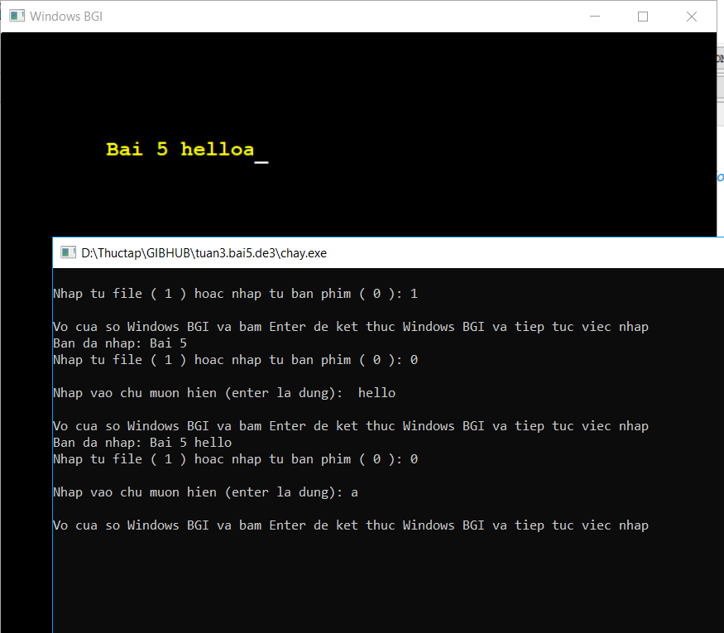
- Chèn thêm b sau a, sử dụng nút qua trái tới vị trí a, dùng nút Delete xóa a (hoặc sau khi chèn b, con trỏ đang ở tại vị trí b, dùng nút Backspace để xóa a) , sử dụng nút qua phải tới b và thêm c vào chuỗi, (Thao tác trực tiếp trên màn hình windows)
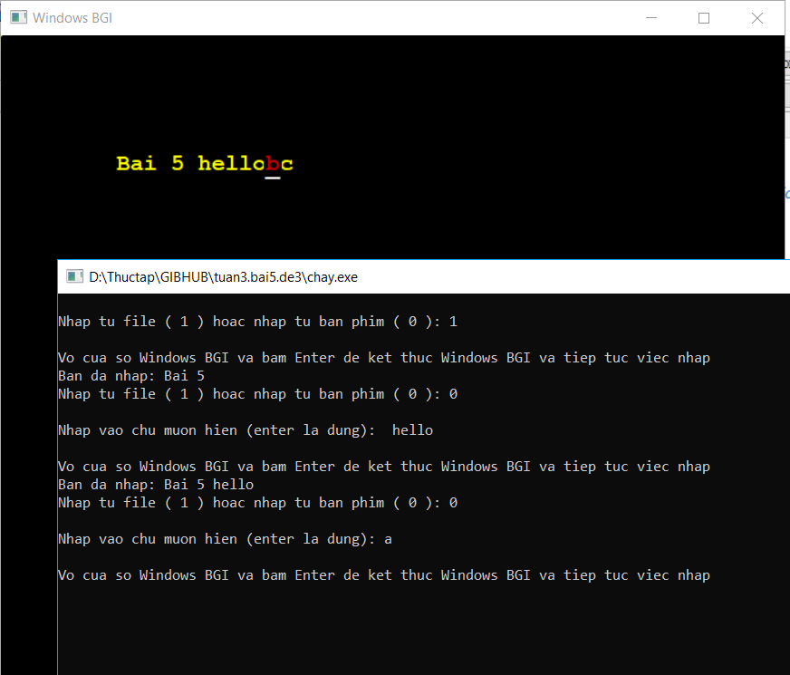
- Sử dụng nút Home (Thao tác trực tiếp trên màn hình windows)
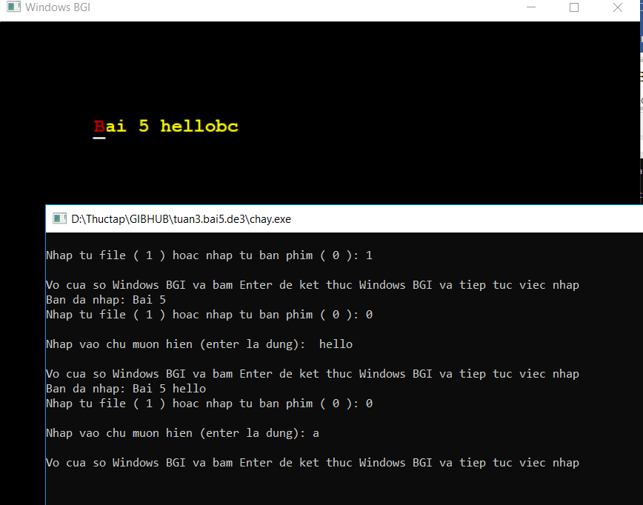
- Sử dụng nút End (Thao tác trực tiếp trên màn hình windows)
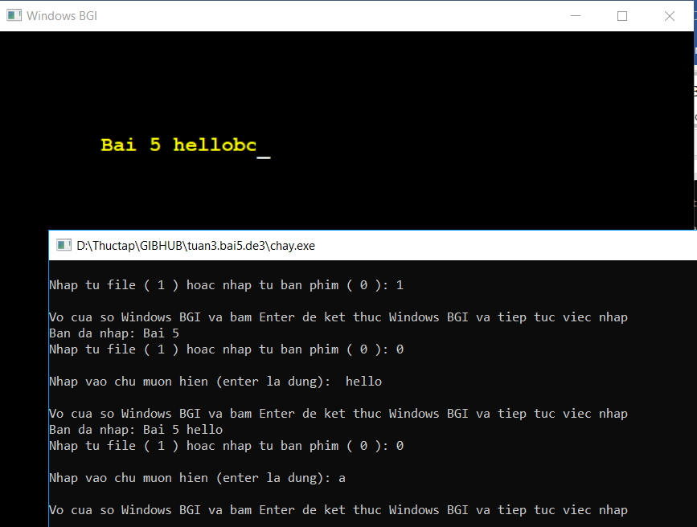
- Sử dụng nút Esc (Thao tác trực tiếp trên màn hình windows)
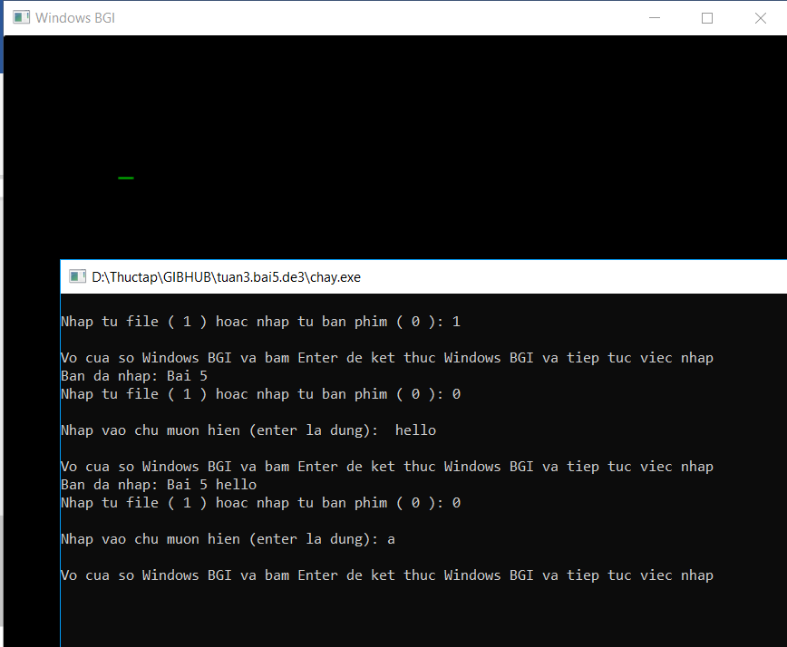

CHƯƠNG 4: KẾT LUẬN

Sau khi hoàn thành khóa thực tập cở sở vừa qua, em đã nắm vững được các kiến thức lập trình căn bản, đồng thời cũng nhờ vào khóa thực tập này đã giúp em ôn lại các kiến thức cũ đã được học như kỹ thuật lập trình, cấu trúc dữ liệu và giải thuật, kỹ thuật đồ họa, … .Bên cạnh đó, em đã học hỏi thêm được các kĩ năng lập trình, trình bày code, nhận biết các tính năng cần có trong chương trình để từ đó đưa ra các giải thuật sao cho phù hợp với các yêu cầu chức năng của bài toán.
Không những thế, khóa thực tập này còn giúp em có cơ hội rèn luyện thêm về kỹ năng code của bản thân, kỹ năng xử lý khi chương trình xuất hiện lỗi. Nâng cao thêm kĩ năng code của bản thân với ngôn ngữ lập trình C/C++, làm quen với việc thiết kế giao diện giúp cho chương trình dễ nhìn hơn, đẹp hơn với thư viện đồ họa của C/C++.
Trong thời gian thực tập cơ sở, em đã học thêm được kỹ năng làm việc nhóm, chủ động đề xuất ý kiến và trao đổi, thảo luận về yêu cầu hay các chức năng cần có của bài toán với các bạn trong nhóm. Giúp đỡ khi các bạn gặp khó khăn trong việc lập trình như chương trình có xuất hiện lỗi nhưng không tìm ra, không sửa được lỗi trong chương trình, không hiểu đề bài yêu cầu những gì hoặc không tìm được hướng giải quyết vấn đề, những yêu cầu của bài toán.
Vì kỹ năng và kiến thức về lập trình của em còn hạn chế nên trong chương trình của em có thể bị mắc một vài lỗi nhỏ. Em mong quý thầy cô góp ý để em khắc phục những lỗi bị mắc phải và cho em những lời khuyên để kỹ năng lập trình của em tốt hơn và hoàn thiện hơn.
Em xin chân thành cảm ơn ! Cảm ơn các thầy cô trong thời gian thực tập vừa qua đã giúp đỡ và hỗ trợ chúng em rất ân cần và nhiệt tình.

DANH MỤC TÀI LIỆU THAM KHẢO
Tiếng Việt:
[1] Đinh Mạnh Tường. Cấu trúc dữ liệu & Thuật toán. Nhà xuất bản khoa học và kỹ thuật. Hà nội, 2001.
[2] Phạm Văn Ất. Kỹ thuật lập trình C - Cơ bản & nâng cao. Nhà xuất bản khoa học và kỹ thuật. Hà nội, 2001.
[3] Wikipedia Tiếng Việt.

Tiếng Anh:
[1] Aho A.V. , Hopcroft J.E. and Ullman J.D. Data Structures and Algorithms. Pages: 200-345. Addison-Wesley. London, 1983.

